**ĐẠI HỌC QUỐC GIA TP. HỒ CHÍ MINH**

**TRƯỜNG ĐẠI HỌC CÔNG NGHỆ THÔNG TIN**

**BÁO CÁO ĐỒ ÁN**

Đề tài:

**QUẢN LÝ VIỆC BÁN VÉ CHUYẾN BAY**

Giảng viên hướng dẫn: **GV. Đỗ Thị Thanh Tuyền**

Nhóm thực hiện:

**1. Võ Lê Hoàng Kim**  **21521043**

**2. Hoàng Thị Mỹ Hạnh** **21522044**

**3. Nguyễn Duy Đông** **21521956**

**4. Đào Duy Thịnh** **21520463**

**5. Trương Quang Nghĩa 21522376**

**LỜI NÓI ĐẦU**

Nhờ những thành tựu khoa học kỹ thuật mới, đặc biệt trong lĩnh vực giao thông vận tải mà trong tương lai con người sẽ được sử dụng những phương tiện giao thông mới, mang tính công nghệ cao, giảm chi phí tiêu hao nhiên liệu và mang tính môi trường thân thiện.

Trong bối cảnh kinh tế - xã hội phát triển, tốc độ đô thị hóa diễn ra nhanh chóng, đời sống dân sinh được cải thiện, quy mô dân số của Việt Nam ngày càng lớn do di dân từ các địa phương lân cận đến làm việc, sinh sống. Kéo theo đó là nhu cầu đi lại ngày càng cao. Tại Việt Nam, do tốc độ phát triển kinh tế và du lịch đang phục hồi tốt sau đại dịch COVID–19 nên có tiền đề rất tốt để phát triển lĩnh vực hàng không.

Hiện nước ta có rất nhiều hãng hàng không nội địa được nhiều hành khách lựa chọn. Hiện có 4 hãng hàng không nội địa hoạt động mạnh như: Vietnam Airlines, Vietjet Air, Jetstar Pacific, Bamboo Airways. Trước kia chỉ có hãng hàng không Vietnam Airlines hoạt động với giá vé rất cao. Vì thế, các phương tiện tàu hoả, xe khách đường dài vẫn là lựa chọn ưu tiên khi di chuyển, du lịch hoặc công tác của đại đa số. Tuy nhiên, với sự phát triển mạnh mẽ của đường hàng không và các hãng hàng không thì du khách có thể thoải mái di chuyển đi du lịch bằng máy bay với tấm vé giá rẻ.

Cùng với sự phát triển của lĩnh vực hàng không thì nhu cầu mua vé máy bay của con người ngày càng cao. Để có thể đáp ứng nhu cầu hiện đại hóa quy trình nhằm tiết kiệm chi phí cùng với tạo sự thuận tiện cho người sử dụng cũng như chủ doanh nghiệp thì một phần mềm quản lý việc bán vé chuyến bay là điều không thể thiếu.

Trong phạm vi đề tài trên, dựa vào hiểu biết và kỹ năng của các thành viên, nhóm chúng em đã quyết định chọn đối tượng quản lý việc bán vé chuyến bay để tiến hành nghiên cứu.

Cuối cùng nhóm chúng em xin dành lời cảm ơn chân thành nhất đến ThS. Đỗ Thị Thanh Tuyền - người đã trực tiếp giảng dạy và hỗ trợ nhóm chúng em trong quá trình hoàn thành đồ án. Tuy nhiên, do vốn kiến thức còn nhiều hạn chế nên mặc dù đã cố gắng hết sức nhưng chắc chắn đồ án khó có thể tránh khỏi những thiếu sót và nhiều chỗ còn chưa chính xác, chúng em kính mong cô xem xét và góp ý để đồ án của nhóm em được hoàn thiện hơn.

Lời cuối cùng, chúng em xin kính chúc cô nhiều sức khỏe, thành công và hạnh phúc, tràn đầy nhiệt huyết để tiếp tục sự nghiệp vinh quang này.

Chúng em xin chân thành cảm ơn Cô!

Thành phố Hồ Chí Minh, tháng 05 năm 2023

Nhóm sinh viên thực hiện

**MỤC LỤC**

**CHƯƠNG 1: GIỚI THIỆU BÀI TOÁN CẦN GIẢI QUYẾT, MÔ TẢ QUI TRÌNH THỰC HIỆN CÁC CÔNG VIỆC CHÍNH** 7

**1.1.** **Giới thiệu bài toán cần giải quyết** 7

**1.2.** **Mục tiêu bài toán** 7

**1.3.** **Yêu cầu bài toán** 8

**1.4.** **Đối tượng sử dụng phần mềm** 10

**1.5.** **Quy trình thực hiện phát triển phần mềm** 10

**CHƯƠNG 2: XÁC ĐỊNH VÀ MÔ HÌNH HÓA YÊU CẦU PHẦN MỀM** 11

**2.1.** **Giới thiệu bài toán cần giải quyết** 11

2.1.1. Yêu cầu nghiệp vụ 11

2.1.2. Yêu cầu tiến hóa 11

2.1.3. Yêu cầu hiệu quả 11

2.1.4. Yêu cầu tiện dụng 12

2.1.5. Yêu cầu tương thích 12

2.1.6. Yêu cầu bảo mật 12

2.1.7. Yêu cầu an toàn 12

2.1.8. Yêu cầu công nghệ 13

**2.2.** **Bảng trách nhiệm cho từng loại yêu cầu** 13

2.2.1. Bảng trách nhiệm cho yêu cầu nghiệp vụ 13

2.2.2. Bảng trách nhiệm cho yêu cầu tiến hóa 13

2.2.3. Bảng trách nhiệm cho yêu cầu hiệu quả 14

2.2.4. Bảng trách nhiệm cho yêu cầu tiện dụng 14

2.2.5. Bảng trách nhiệm cho yêu cầu tương thích 14

2.2.6. Bảng trách nhiệm cho yêu cầu bảo mật 15

2.2.7. Bảng trách nhiệm cho yêu cầu an toàn 15

**2.3.** **Sơ đồ luồng dữ liệu cho từng loại yêu cầu** 15

2.3.1. Sơ đồ luồng dữ liệu cho yêu cầu tiếp nhận lịch chuyến bay 15

2.3.2. Sơ đồ luồng dữ liệu cho yêu cầu lập thông tin vé chuyến bay 17

2.3.3. Sơ đồ luồng dữ liệu cho yêu cầu lập phiếu đặt chỗ 18

2.3.4. Sơ đồ luồng dữ liệu cho yêu cầu tra cứu chuyến bay 20

2.3.5. Sơ đồ luồng dữ liệu cho yêu cầu lập báo cáo doanh thu bán vé 21

2.3.6. Sơ đồ luồng dữ liệu cho yêu cầu lập báo cáo doanh thu năm 22

2.3.7. Thay đổi quy định 23

**CHƯƠNG 3: THIẾT KẾ HỆ THỐNG** 26

**3.1.** **Kiến trúc hệ thống** 26

**3.2.** **Mô tả các thành phần trong hệ thống** 28

**CHƯƠNG 4: THIẾT KẾ DỮ LIỆU** 29

**4.1.** **Thuật toán lập sơ đồ logic** 29

4.1.1. Bước 1: Xét yêu cầu tiếp nhận lịch chuyến bay 29

4.1.2. Bước 2: Xét yêu cầu lập thông tin vé chuyến bay 31

4.1.3. Bước 3: Xét yêu cầu lập phiếu đặt chỗ 34

4.1.4. Bước 4: Xét yêu cầu tra cứu chuyến bay 38

4.1.5. Bước 5: Xét yêu cầu lập báo cáo doanh thu bán vé 42

4.1.6. Bước 6: Xét yêu cầu lập báo cáo doanh thu năm 46

**4.2.** **Sơ đồ logic hoàn chỉnh** 50

**4.3.** **Danh sách các bảng dữ liệu (table) trong sơ đồ** 51

**4.4.** **Mô tả từng bảng dữ liệu** 54

4.4.1. Bảng CHUYENBAY 54

4.4.2. Bảng TUYENBAY 55

4.4.3. Bảng CHITIETCHUYENBAY 55

4.4.4. Bảng SANBAYTRUNGGIAN 55

4.4.5. Bảng TINHTRANGVE 55

4.4.6. Bảng DONGIA 56

4.4.7. Bảng SANBAY 56

4.4.8. Bảng VECHUYENBAY 56

4.4.9. Bảng HANGVE 57

4.4.10. Bảng CT_DOANHTHUTHANG 57

4.4.11. Bảng HANHKHACH 57

4.4.12. Bảng DOANHTHUTHANG 58

4.4.13. Bảng DOANHTHUNAM 58

4.4.14. Bảng PHIEUDATCHO 58

4.4.15. Bảng THAMSO 59

**CHƯƠNG 5: THIẾT KẾ GIAO DIỆN** 59

**5.1.** **Sơ đồ liên kết các màn hình** 59

**5.2.** **Danh sách các màn hình** 59

**5.3.** **Mô tả các màn hình** 61

**5.3.1.** **Màn hình đăng nhập** 61

**5.3.2.** **Màn hình quản lý cho nhân viên** 61

**5.3.3.** **Màn hình quản lý cho người quản lý** 63

**5.3.4.** **Màn hình sân bay** 63

**5.3.5.** **Màn hình tuyến bay** 65

**5.3.6.** **Màn hình Tra cứu chuyến bay** 67

**5.3.7.** **Màn hình Hành khách** 69

**5.3.8.** **Màn hình tiếp nhận chuyến bay** 70

**5.3.9.** **Màn hình bán vé chuyến bay** 72

**5.3.10.** **Màn hình đặt chỗ chuyến bay** 74

**5.3.11.** **Màn hình Thay đổi quy định** 77

**5.3.12.** **Màn hình Sân bay trung gian** 77

**5.3.13.** **Màn hình Hủy đặt chỗ chuyến bay** 79

**5.3.14.** **Màn hình Đăng xuất** 81

**5.3.15.** **Màn hình Báo cáo doanh thu** 82

**5.3.16.** **Màn hình tài khoản** 84

**CHƯƠNG 6: CÀI ĐẶT VÀ THỬ NGHIỆM** 85

# 

# **CHƯƠNG 1: GIỚI THIỆU BÀI TOÁN CẦN GIẢI QUYẾT, MÔ TẢ QUI TRÌNH THỰC HIỆN CÁC CÔNG VIỆC CHÍNH**

## **Giới thiệu bài toán cần giải quyết**

Vùng Thông báo bay (FIR) của Việt Nam đang có mật độ bay và tốc độ tăng trưởng cao trên thế giới (khoảng 10% năm). Bình quân một ngày có trên 2.000 chuyến bay trên bầu trời Việt Nam. Từ đó dẫn đến số lượng vé chuyến bay được bán trong một ngày là một con số rất lớn. Chính vì thế, để giảm các hoạt động quản lý và đảm bảo chất lượng của chuyến bay thì phần mềm quản lý việc bán vé chuyến bay sẽ là một giải pháp vô cùng hiệu quả và hữu ích.

Nắm bắt nhu cầu đó cùng với việc áp dụng các kiến thức đã học, nhóm chúng em xin được giới thiệu phần mềm quản lý việc bán vé chuyến bay mà nhóm đã cùng nhau phát triển.Phần mềm được xây dựng để hỗ trợ doanh nghiệp thực hiện các nghiệp vụ chủ yếu trong vấn đề nhận lịch chuyến bay, bán vé, ghi nhận đặt vé, tra cứu chuyến bay, lập báo cáo doanh thu, thay đổi quy định. Phần nội dung sẽ trình bày rõ hơn về những vấn đề mà nhóm đã nghiên cứu và giải quyết.

## **Mục tiêu bài toán**

Quản lý việc bán vé là một khối nghiệp vụ hết sức phức tạp, đòi hỏi một hệ thống quản lý chặt chẽ, thuận tiện và có hiệu quả cao. Đề tài vừa có giá trị trong thực tế vừa có giá trị trong việc học tập của những sinh viên như chúng em. Vì sau khi thực hiện đề tài, sinh viên vừa nắm được vững hơn kiến thức môn học vừa bồi dưỡng cho bản thân thêm kiến thức về nghiệp vụ quản lý trong các doanh nghiệp, công ty góp phần nâng cao trình độ chuyên môn của mỗi cá nhân. Trong khuôn khổ đồ án môn học này, mục tiêu chủ yếu là để rèn luyện và cung cấp kiến thức về lĩnh vực công nghệ phần mềm cho chúng em bằng cách xây dựng phần mềm nhằm hỗ trợ doanh nghiệp thực hiện các nghiệp vụ chủ yếu trong vấn đề nhận lịch chuyến bay, bán vé, ghi nhận đặt vé, tra cứu chuyến bay, lập báo cáo doanh thu, thay đổi quy định cũng như cung cấp các dịch vụ khi khách có yêu cầu, đem lại sự thoải mái hài lòng cho khách hàng. Phần mềm quản lý việc bán vé chuyến bay sẽ đảm bảo các yếu tố sau:

* Cung cấp đầy đủ các tính năng cần thiết.
* Giao diện thân thiện với người dùng.
* Đảm bảo tính đúng đắn và tính tiến hóa.
* Dễ sử dụng, tiện lợi, tốc độ xử lý nhanh, hiệu suất tốt.

## **Yêu cầu bài toán**

***Yêu cầu về chức năng***

* **Nhận lịch chuyến bay**

Hệ thống có thể quản lý Lịch chuyến bay, bao gồm các thông tin: Mã chuyến bay, Giá vé, Sân bay đi, Sân bay đến, Ngày – Giờ, Thời gian bay, Số lượng ghế hạng 1, Số lượng ghế hạng 2, Sân bay trung gian, Thời gian dừng và Ghi chú

* **Bán vé**

Hệ thống có thể quản lý Vé chuyến bay, bao gồm các thông tin: Chuyến bay, Hành khách, CMND, Điện thoại, Hạng vé, Giá tiền

* **Ghi nhận đặt vé**

Hệ thống có thể quản lý Phiếu đặt chỗ, bao gồm các thông tin: Chuyến bay, Hành khách, CMND, Điện thoại, Hạng vé, Giá tiền

* **Tra cứu chuyến bay**

- Hệ thống có thể quản lý việc Tra cứu chuyến bay

- Các thông tin được làm chuẩn tra cứu: Sân bay đi, Sân bay đến, Khởi hành, Thời gian, Số ghế trống, Số ghế đặt

* **Lập báo cáo tháng**

- Hệ thống có thể quản lý Báo cáo doanh thu bán vé chuyến bay, bao gồm các thông tin: Tháng, Chuyến bay, Số vé, Doanh thu, Tỉ lệ

- Truy vấn và thống kê doanh số, số lượng vé của từng chuyến bay theo tháng, năm

- In báo cáo

* **Lập báo cáo năm**
* Hệ thống có thể quản lý Báo cáo doanh thu năm, bao gồm các thông tin: Tháng, Số chuyến bay, Số vé, Doanh thu, Tỉ lệ
* Truy vấn và thống kê doanh số, số lượng chuyến bay của từng tháng theo năm
* In báo cáo
* **Thay đổi quy định**

Được thay đổi ràng buộc về số lượng, phạm vi giới hạn

* Thay đổi quy định về số lượng sân bay: Thay đổi số lượng sân bay
* Thay đổi quy định về thời gian bay tối thiểu: Thay đổi thời gian bay tối thiểu
* Thay đổi quy định về số sân bay trung gian tối đa: Thay đổi số lượng sân bay trung gian tối đa
* Thay đổi quy định về thời gian dừng tối thiểu tại các sân bay trung gian: Thay đổi thời gian dừng tối thiểu tại các sân bay trung gian
* Thay đổi quy định về thời gian dừng tối đa tại các sân bay trung gian: Thay đổi thời gian dừng tối đa tại các sân bay trung gian
* Thay đổi quy định về số lượng các hạng vé: Thay đổi số lượng các hạng vé
* Thay đổi quy định về thời gian chậm nhất khi đặt vé: Thay đổi thời gian chậm nhất khi đặt vé
* Thay đổi quy định về thời gian hủy đặt vé: Thay đổi thời gian hủy đặt vé

***Yêu cầu khác***

- Yêu cầu về tính tiến hóa: Nâng cấp phần mềm dễ dàng; sử dụng đúng tiêu chuẩn của mô hình, sắp xếp linh hoạt, rõ ràng và logic các vùng, các lớp, các biến.

- Yêu cầu về tính đúng đắn: Bảo đảm tính toàn vẹn của dữ liệu; quản lý dữ liệu logic, phân hoạch chức năng rõ ràng; thực hiện đúng các chức năng.

- Yêu cầu về hiệu quả: Tốc độ xử lý nhanh.

- Yêu cầu giao diện: Giao diện thân thiện, trực quan, bố cục hợp lý, màu sắc hài hòa.

- Yêu cầu tiện dụng: Dễ sử dụng với người dùng.

- Yêu cầu tương thích: Tương thích trên hệ điều hành Windows.

- Yêu cầu bảo mật

- Yêu cầu an toàn

- Các yêu cầu công nghệ

## **Đối tượng sử dụng phần mềm**

Nhà quản lý và nhân viên bán vé chuyến bay.

## **Quy trình thực hiện phát triển phần mềm**

Hiện nay có rất nhiều quy trình phát triển phần mềm khác nhau. Mô hình mà nhóm lựa chọn để xây dựng và phát triển phần mềm là mô hình thác nước cải tiến. Mô hình này có nét khác biệt so với dạng cổ điển ở chỗ: ngoài việc kết quả của giai đoạn trước là cơ sở đầu vào của giai đoạn sau, thì ta còn có bước quay lại để kiểm tra giai đoạn đã hoàn thành ngay trước. Việc làm này sẽ giúp phát hiện lỗi một cách nhanh chóng, để nhóm xây dựng phần mềm có thể sửa lỗi kịp thời, không để lỗi bị “tồn đọng” ở giai đoạn cuối, trong khi vẫn bảo đảm tiến độ xây dựng hiện tại.

* ***Quy trình gồm 7 bước***

1. Khảo sát hiện trạng: Xem xét, đánh giá tình hình hiện tại của các đơn vị bán vé chuyến bay.
2. Xác định yêu cầu: Khảo sát yêu cầu người dùng, lập các bảng yêu cầu và quy định cụ thể cho phần mềm.
3. Phân tích: Phân loại các yêu cầu và lập sơ đồ luồng dữ liệu cho từng yêu cầu.
4. Thiết kế: mô tả mức chi tiết các thành phần của phần mềm, bao gồm: thiết kế hệ thống, kiến trúc, các đối tượng; thiết kế cơ sở dữ liệu; thiết kế giao diện.
5. Cài đặt: Từ những thiết kế và phân tích, xây dựng chương trình.
6. Kiểm chứng: Chạy thực nghiệm chương trình, đánh giá, tìm và sửa lỗi vận hành, lỗi hệ thống nếu có.
7. Triển khai: Phần mềm sau khi được xây dựng và kiểm chứng sẽ đưa vào triển khai cho đối tượng sử dụng.

# **CHƯƠNG 2: XÁC ĐỊNH VÀ MÔ HÌNH HÓA YÊU CẦU PHẦN MỀM**

## **Giới thiệu bài toán cần giải quyết**

### Yêu cầu nghiệp vụ

|  |  |  |  |  |
| --- | --- | --- | --- | --- |
| STT | Tên yêu cầu | Biểu mẫu | Qui định | Ghi chú |
| 1 | Nhận lịch chuyến bay | BM1 | QĐ1 |  |
| 2 | Bán vé | BM2 | QĐ2 |  |
| 3 | Ghi nhận đặt vé | BM3 | QĐ3 |  |
| 4 | Tra cứu chuyến bay | BM4 |  |  |
| 5 | Lập báo cáo | BM5.1  BM5.2 |  |  |
| 6 | Thay đổi qui định |  | QĐ6 |  |

### Yêu cầu tiến hóa

|  |  |  |  |  |
| --- | --- | --- | --- | --- |
| STT | | Nghiệp vụ | Tham số cần thay đổi | Miền giá trị cần thay đổi |
| 1 | Thay đổi quy định nhận lịch chuyến bay | Thời gian bay tối thiểu, số lượng sân bay trung gian, thời gian dừng tối thiểu, thời gian dừng tối đa | Sân bay |
| 2 | Thay đổi quy định bán vé |  | Tình trạng vé, hạng vé, đơn giá |
| 3 | Thay đổi quy định ghi nhận đặt vé | Hạn đặt vé trễ nhất |  |

### Yêu cầu hiệu quả

|  |  |  |  |  |
| --- | --- | --- | --- | --- |
| STT | Nghiệp vụ | Tốc độ xử lý | Dung lượng lưu trữ | Ghi chú |
| 1 | Nhận lịch chuyến bay | 120 chuyến/giờ |  |  |
| 2 | Bán vé | Ngay tức thì |  |  |
| 3 | Ghi nhận đặt vé | Ngay tức thì |  |  |
| 4 | Tra cứu chuyến bay | Ngay tức thì |  |  |
| 5 | Lập báo cáo | Ngay tức thì |  |  |
| 6 | Thay đổi quy định | Ngay tức thì |  |  |

### Yêu cầu tiện dụng

|  |  |  |  |  |
| --- | --- | --- | --- | --- |
| STT | Nghiệp vụ | Mức độ dễ học | Mức độ dễ sử dụng | Ghi chú |
| 1 | Nhận lịch chuyến bay | 5 phút hướng dẫn |  |  |
| 2 | Bán vé | 5 phút hướng dẫn |  |  |
| 3 | Ghi nhận đặt vé | 5 phút hướng dẫn |  |  |
| 4 | Tra cứu chuyến bay | 5 phút hướng dẫn | Không biết nhiều về chuyến bay cần tra cứu | Có đầy đủ thông tin về chuyến bay |
| 5 | Lập báo cáo | 5 phút hướng dẫn | Tùy chọn theo từng tháng hoặc từng năm |  |
| 6 | Thay đổi quy định | 5 phút hướng dẫn |  |  |

### Yêu cầu tương thích

|  |  |  |  |
| --- | --- | --- | --- |
| STT | Nghiệp vụ | Đối tượng liên quan | Ghi chú |
| 1 | Nhận danh sách chuyến bay | Từ tập tin Excel | Độc lập phiên bản |
| 2 | Xuất báo cáo | Đến phần mềm Crystal Report | Độc lập phiên bản |

### Yêu cầu bảo mật

|  |  |  |  |  |  |
| --- | --- | --- | --- | --- | --- |
| STT | Nghiệp vụ | Quản trị | Ban giám đốc | Nhân viên phòng vé | Khác |
| 1 | Phân quyền | **x** |  |  |  |
| 2 | Nhận lịch chuyến bay |  |  | **x** |  |
| 3 | Bán vé |  |  | **x** |  |
| 4 | Ghi nhận đặt vé |  |  | **x** |  |
| 5 | Tra cứu chuyến bay |  | **x** | **x** | **x** |
| 6 | Lập báo cáo tháng |  |  | **x** |  |
| 7 | Thay đổi quy định |  | **x** |  |  |

### Yêu cầu an toàn

|  |  |  |  |
| --- | --- | --- | --- |
| STT | Nghiệp vụ | Đối tượng | Ghi chú |
| 1 | Phục hồi | Lịch chuyến bay đã xóa |  |
| 2 | Hủy thực sự | Lịch chuyến bay đã xóa |  |
| 3 | Không cho phép xóa | Chuyến bay đã có hành khách mua vé |  |

### Yêu cầu công nghệ

|  |  |  |  |
| --- | --- | --- | --- |
| STT | Yêu cầu | Mô tả chi tiết | Ghi chú |
| 1 | Dễ sửa lỗi | Xác định lỗi trung bình trong 15 phút | Khi sửa lỗi một chức năng không làm ảnh hưởng đến chức năng khác |
| 2 | Dễ bảo trì | Thêm chức năng mới nhanh | Không ảnh hưởng đến các chức năng đã có |
| 3 | Tái sử dụng | Xây dựng phần mềm bán vé tàu cánh ngầm trong 3 ngày | Với cùng các yêu cầu |
| 4 | Dễ mang chuyển | Đổi sang hệ quản trị cơ sở dữ liệu mới tối đa trong 2 ngày | Với cùng các yêu cầu |

## **Bảng trách nhiệm cho từng loại yêu cầu**

### Bảng trách nhiệm cho yêu cầu nghiệp vụ

|  |  |  |  |  |
| --- | --- | --- | --- | --- |
| STT | Nghiệp vụ | Người dùng | Phần mềm | Ghi chú |
| 1 | Nhận lịch chuyến bay | Cung cấp thông tin về lịch chuyến bay | Kiểm tra quy định và ghi nhận | Cho phép thêm, hủy, cập nhật lại lịch chuyến bay |
| 2 | Bán vé | Cung cấp thông tin về chuyến bay, hành khách, CMND, điện thoại, hạng vé, giá tiền | Kiểm tra quy định và ghi nhận | Cho phép thêm, hủy, cập nhật lại danh sách hành khách, hạng vé |
| 3 | Ghi nhận đặt vé | Cung cấp thông tin về chuyến bay, hành khách, CMND, điện thoại, hạng vé, giá tiền | Kiểm tra điều kiện, tiến hành tính toán, xuất phiếu đặt chỗ và lưu trữ |  |
| 4 | Tra cứu chuyến bay | Nhập các tiêu chuẩn tra cứu | Tìm kiếm, xử lý và xuất các thông tin |  |
| 5 | Lập báo cáo | Cung cấp thông tin tháng/năm cần báo cáo | Xuất báo cáo theo BM5.1 và BM5.2 |  |

### Bảng trách nhiệm cho yêu cầu tiến hóa

|  |  |  |  |  |
| --- | --- | --- | --- | --- |
| STT | Nghiệp vụ | Người dùng | Phần mềm | Ghi chú |
| 1 | Thay đổi quy định nhận lịch chuyến bay | Cho biết giá trị mới của thời gian bay tối thiểu, số lượng sân bay trung gian, thời gian dừng tối thiểu, thời gian dừng tối đa. | Ghi nhận giá trị mới và thay đổi cách thức kiểm tra |  |
| 2 | Thay đổi quy định bán vé | Cho biết tình trạng vé mới, hạng vé mới, đơn giá mới | Ghi nhận giá trị mới và thay đổi cách thức kiểm tra | Cho phép hủy hay cập nhật lại thông tin về tình trạng vé, hạng vé, đơn giá |
| 3 | Thay đổi quy định ghi nhận đặt vé | Cho biết giá trị mới của hạn đặt vé trễ nhất | Ghi nhận giá trị mới và thay đổi cách thức kiểm tra |  |

### Bảng trách nhiệm cho yêu cầu hiệu quả

|  |  |  |  |  |
| --- | --- | --- | --- | --- |
| STT | Nghiệp vụ | Người dùng | Phần mềm | Ghi chú |
| 1 | Nhận lịch chuyến bay |  | Thực hiện đúng theo yêu cầu |  |
| 2 | Bán vé |  | Thực hiện đúng theo yêu cầu |  |
| 3 | Ghi nhận đặt vé |  | Thực hiện đúng theo yêu cầu |  |
| 4 | Tra cứu chuyến bay |  | Thực hiện đúng theo yêu cầu |  |
| 5 | Lập báo cáo |  | Thực hiện đúng theo yêu cầu |  |
| 6 | Thay đổi quy định |  | Thực hiện đúng theo yêu cầu |  |

### Bảng trách nhiệm cho yêu cầu tiện dụng

|  |  |  |  |  |
| --- | --- | --- | --- | --- |
| STT | Nghiệp vụ | Người dùng | Phần mềm | Ghi chú |
| 1 | Nhận lịch chuyến bay | Đọc tài liệu hướng dẫn sử dụng | Thực hiện đúng theo yêu cầu |  |
| 2 | Bán vé | Đọc tài liệu hướng dẫn sử dụng | Thực hiện đúng theo yêu cầu |  |
| 3 | Ghi nhận đặt vé | Đọc tài liệu hướng dẫn sử dụng | Thực hiện đúng theo yêu cầu |  |
| 4 | Tra cứu chuyến bay |  | Thực hiện đúng theo yêu cầu |  |
| 5 | Lập báo cáo | Đọc tài liệu hướng dẫn sử dụng | Thực hiện đúng theo yêu cầu |  |
| 6 | Thay đổi quy định | Đọc tài liệu hướng dẫn sử dụng | Thực hiện đúng theo yêu cầu |  |

### Bảng trách nhiệm cho yêu cầu tương thích

|  |  |  |  |  |
| --- | --- | --- | --- | --- |
| STT | Nghiệp vụ | Người dùng | Phần mềm | Ghi chú |
| 1 | Nhận danh sách chuyến bay | Chuẩn bị tập tin Excel với cấu trúc theo biểu mẫu và cho biết tên tập tin muốn dùng | Thực hiện theo yêu cầu |  |
| 2 | Xuất báo cáo | Cài đặt phầm mềm Crystal Report và cho biết tháng cần lập báo cáo | Thực hiện theo yêu cầu |  |

### Bảng trách nhiệm cho yêu cầu bảo mật

|  |  |  |  |  |
| --- | --- | --- | --- | --- |
| STT | Người dùng | Trách nhiệm | Phần mềm | Ghi chú |
| 1 | Quản trị | Cho biết các người dùng mới và quyền hạn | Ghi nhận và thực hiện đúng | Có thể hủy, thay đổi |
| 2 | Ban giám đốc | Cung cấp tên và mật khẩu | Ghi nhận và thực hiện đúng | Có thể hủy, thay đổi |
| 3 | Nhân viên phòng vé | Cung cấp tên và mật khẩu | Ghi nhận và thực hiện đúng | Có thể hủy, thay đổi |
| 4 | Khác |  |  | Tên chung |

### Bảng trách nhiệm cho yêu cầu an toàn

|  |  |  |  |  |
| --- | --- | --- | --- | --- |
| STT | Nghiệp vụ | Người dùng | Phần mềm | Ghi chú |
| 1 | Phục hồi | Cho biết lịch chuyến bay cần phục hồi | Phục hồi |  |
| 2 | Hủy thực sự | Cho biết chuyến bay cần hủy | Hủy thực sự |  |
| 3 | Không cho phép xóa |  | Thực hiện theo đúng yêu cầu |  |

## **Sơ đồ luồng dữ liệu cho từng loại yêu cầu**

### Sơ đồ luồng dữ liệu cho yêu cầu tiếp nhận lịch chuyến bay

|  |  |  |  |  |  |
| --- | --- | --- | --- | --- | --- |
| BM1: | | Lịch Chuyến Bay | | | |
| Mã chuyến bay: | | | | Giá vé: | |
| Sân bay đi: | | | | Sân bay đến: | |
| Ngày – giờ: | | | | Thời gian bay: | |
| Số lượng ghế hạng 1: | | | | Số lượng ghế hạng 2: | |
| STT | Sân Bay Trung Gian | | Thời Gian Dừng | | Ghi Chú |
| 1 |  | |  | |  |
| 2 |  | |  | |  |
| 2 |  | |  | |  |

QĐ1: Có 10 sân bay. Thời gian bay tối thiểu là 30 phút. Có tối đa 2 sân bay trung gian với thời gian dừng từ 10 đến 20 phút.

**Sơ đồ:**

**Mô tả các luồng dữ liệu:**

* D1: Mã chuyến bay, giá vé, sân bay đi, sân bay đến, ngày giờ bay, thời gian bay, số lượng ghế hạng 1, số lượng ghế hạng 2
* D2: Không có
* D3: Danh sách sân bay, thời gian bay tối thiểu, thời gian bay tối đa, số lượng sân bay trung gian tối đa, thời gian dừng tối thiểu, thời gian dừng tối đa
* D4: D1
* D5: D4
* D6: Không có

**Thuật toán:**

* Bước 1: Nhận D1 từ người dùng.
* Bước 2: Kết nối cơ sở dữ liệu.
* Bước 3: Đọc D3 từ bộ nhớ phụ.
* Bước 4: Kiểm tra số lượng sân bay trung gian
* Bước 5: Kiểm tra quy định thời gian dừng cho từng sân bay trung gian
* Bước 6: Kiểm tra quy định thời gian bay tối thiểu
* Bước 7: Kiểm tra “sân bay đi” (D1) có thuộc “danh sách sân bay” (D3).
* Bước 8: Kiểm tra “sân bay đến” (D1) có thuộc “danh sách sân bay” (D3).
* Bước 9: Kiểm tra các “sân bay trung gian” (D1) có thuộc “danh sách sân bay” (D3).
* Bước 10: Nếu không thỏa mãn đồng thời 6 điều kiện trên thì đến bước 13
* Bước 11: Lưu D4 xuống bộ nhớ phụ
* Bước 12: Xuất D5 ra màn hình
* Bước 13: Đóng kết nối cơ sở dữ liệu
* Bước 14: Kết thúc.

### Sơ đồ luồng dữ liệu cho yêu cầu lập thông tin vé chuyến bay

|  |  |  |
| --- | --- | --- |
| BM2: | Vé Chuyến Bay | |
| Chuyến bay: | | Hành khách: |
| CMND: | | Điện thoại: |
| Hạng vé: | | Giá tiền: |

QĐ2: Chỉ bán vé khi còn chỗ. Có 2 hạng vé (1, 2). Vé hạng 1 bằng 105% của đơn giá, vé hạng 2 bằng với đơn giá, mỗi chuyến bay có một giá vé riêng.

**Sơ đồ:**

**Mô tả các luồng dữ liệu:**

* D1: Chuyến bay, hành khách, CMND, điện thoại, hạng vé, giá tiền
* D2: Không có
* D3: Số lượng ghế trống theo từng hạng vé, danh sách chuyến đi, danh sách hạng vé
* D4: D1 + tình trạng vé, số lượng ghế còn trống
* D5: D4
* D6: Không có

**Thuật toán:**

* Bước 1: Nhận D1 từ người dùng.
* Bước 2: Kết nối cơ sở dữ liệu.
* Bước 3: Đọc D3 từ bộ nhớ phụ.
* Bước 4: Kiểm tra ‘“Chuyến bay” (D1) có thuộc “danh sách chuyến bay” (D3).
* Bước 5: Kiểm tra “hạng vé” (D1) có thuộc “danh sách hạng vé” (D3).
* Bước 6: Kiểm tra còn ghế trống tương ứng với hạng vé.
* Bước 7: Nếu không thỏa mãn đồng thời 4 điều kiện trên thì đến bước 10.
* Bước 8: Lưu D4 xuống bộ nhớ phụ.
* Bước 9: Xuất D5 ra màn hình.
* Bước 10: Đóng kết nối cơ sở dữ liệu.
* Bước 11: Kết thúc.

### Sơ đồ luồng dữ liệu cho yêu cầu lập phiếu đặt chỗ

|  |  |  |
| --- | --- | --- |
| BM3: | Phiếu Đặt Chỗ | |
| Chuyến bay: | | Hành khách: |
| CMND: | | Điện thoại: |
| Hạng vé: | | Giá tiền: |

QĐ3: Chỉ cho đặt vé chậm nhất 1 ngày trước khi khởi hành. Vào ngày khởi hành tất cả các phiếu đặt sẽ bị hủy.

**Sơ đồ:**

**Mô tả các luồng dữ liệu:**

* D1: Chuyến bay, hành khách, CMND, điện thoại, hạng vé, giá tiền
* D2: Không có
* D3: Số lượng ghế trống theo từng hạng vé, hạn đặt vé trễ nhất, danh sách chuyến đi, danh sách hạng vé
* D4: D1 + tình trạng vé, số lượng ghế còn trống
* D5: D4
* D6: Không có

**Thuật toán:**

* Bước 1: Nhận D1 từ người dùng.
* Bước 2: Kết nối cơ sở dữ liệu.
* Bước 3: Đọc D3 từ bộ nhớ phụ.
* Bước 4: Kiểm tra ‘“Chuyến đi” (D1) có thuộc “danh sách chuyến đi” (D3).
* Bước 5: Kiểm tra “hạng vé” (D1) có thuộc “danh sách hạng vé” (D3).
* Bước 6: Kiểm tra còn ghế trống tương ứng với hạng vé.
* Bước 7: Kiểm tra hạn đặt vé trễ nhất.
* Bước 8: Nếu không thỏa mãn đồng thời 4 điều kiện trên thì đến bước 11.
* Bước 9: Lưu D4 xuống bộ nhớ phụ.
* Bước 10: Xuất D5 ra màn hình.
* Bước 11: Đóng kết nối cơ sở dữ liệu.
* Bước 12: Kết thúc.

### Sơ đồ luồng dữ liệu cho yêu cầu tra cứu chuyến bay

|  |  |  |  |  |  |  |  |
| --- | --- | --- | --- | --- | --- | --- | --- |
| BM4: | | Danh Sách Chuyến Bay | | | | | |
| STT | Sân Bay Đi | | Sân Bay Đến | Khởi Hành | Thời Gian | Số Ghế Trống | Số Ghế Đặt |
| 1 |  | |  |  |  |  |  |
| 2 |  | |  |  |  |  |  |

**Sơ đồ:**

**Mô tả các luồng dữ liệu:**

* D1: Sân bay đi, sân bay đến, ngày giờ bay, ngày giờ đến
* D2: Không có
* D3: Mã chuyến bay, sân bay đi, sân bay đến, ngày giờ bay, thời gian bay
* D4: Không có
* D5: D3
* D6: D3

**Thuật toán:**

* Bước 1: Nhận D1 từ người dùng.
* Bước 2: Kết nối cơ sở dữ liệu.
* Bước 3: Đọc D3 từ bộ nhớ phụ.
* Bước 4: Xuất D6 cho người dùng
* Bước 5: Xuất D5 ra máy in (nếu có yêu cầu)
* Bước 6: Đóng kết nối cơ sở dữ liệu.
* Bước 7: Kết thúc.

### Sơ đồ luồng dữ liệu cho yêu cầu lập báo cáo doanh thu bán vé

|  |  |  |  |  |  |
| --- | --- | --- | --- | --- | --- |
| BM5.1 | | Báo Cáo Doanh Thu Bán Vé Các Chuyến Bay | | | |
| Tháng:............................................... | | | | | |
| STT | Chuyến Bay | | Số Vé | Doanh Thu | Tỉ Lệ |
| 1 |  | |  |  |  |
| 2 |  | |  |  |  |

**Sơ đồ:**

**Mô tả các luồng dữ liệu:**

* D1: Tháng, năm
* D2: Không có
* D3: Danh sách các chuyến bay cùng với số lượng vé bán được, tỷ lệ và doanh thu tương ứng của từng chuyến bay
* D4: D1 + tổng doanh thu của tháng
* D5: D3 + D4
* D6: D5

**Thuật toán:**

* Bước 1: Nhận D1 từ người dùng.
* Bước 2: Kết nối cơ sở dữ liệu.
* Bước 3: Đọc D3 từ bộ nhớ phụ.
* Bước 4: Tính D4 (bằng tổng doanh thu của các chuyến bay trong tháng)
* Bước 5: Lưu D4 xuống bộ nhớ phụ
* Bước 6: Xuất D5 ra máy in (nếu có yêu cầu)
* Bước 7: Xuất D6 cho người dùng
* Bước 8: Đóng kết nối cơ sở dữ liệu.
* Bước 9: Kết thúc.

### Sơ đồ luồng dữ liệu cho yêu cầu lập báo cáo doanh thu năm

|  |  |  |  |  |  |
| --- | --- | --- | --- | --- | --- |
| BM5.2 | | Báo Cáo Doanh Thu Năm | | | |
| Năm:............................................... | | | | | |
| STT | Tháng | | Số Chuyến Bay | Doanh Thu | Tỉ Lệ |
| 1 |  | |  |  |  |
| 2 |  | |  |  |  |

**Sơ đồ:**

**Mô tả các luồng dữ liệu:**

* D1: Năm
* D2: Không có
* D3: Số chuyến bay, doanh thu và tỷ lệ của từng tháng
* D4: D1 + tổng doanh thu của năm
* D5: D3 + D4
* D6: D5

**Thuật toán:**

* Bước 1: Nhận D1 từ người dùng.
* Bước 2: Kết nối cơ sở dữ liệu.
* Bước 3: Đọc D3 từ bộ nhớ phụ.
* Bước 4: Tính D4 (bằng tổng doanh thu của 12 tháng trong năm)
* Bước 5: Lưu D4 xuống bộ nhớ phụ
* Bước 6: Xuất D5 ra máy in (nếu có yêu cầu)
* Bước 7: Xuất D6 cho người dùng
* Bước 8: Đóng kết nối cơ sở dữ liệu.
* Bước 9: Kết thúc.

### Thay đổi quy định

#### Thay đổi quy định lịch chuyến bay

QĐ6.1: Thay đổi số lượng sân bay, thời gian bay tối thiểu, số sân bay trung gian tối đa, thời gian dừng tối thiểu/ tối đa tại các sân bay trung gian.

**Sơ đồ:**

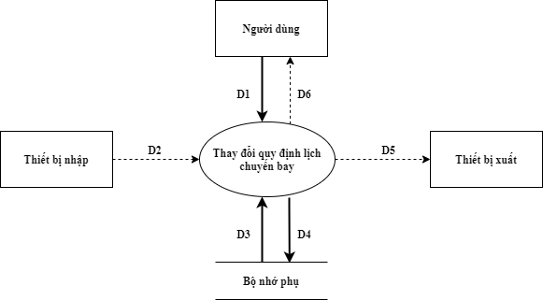

**Mô tả các luồng dữ liệu:**

* D1: Số lượng sân bay, thời gian bay tối thiểu, số sân bay trung gian tối đa, thời gian dừng tối thiểu tại các sân bay trung gian, thời gian dừng tối đa tại các sân bay trung gian.
* D2: Không có
* D3: Không có
* D4: D1
* D5: Không có
* D6: Không có

**Thuật toán:**

* Bước 1: Nhận D1 từ người dùng.
* Bước 2: Kết nối cơ sở dữ liệu.
* Bước 3: Lưu D4 xuống bộ nhớ phụ
* Bước 4: Đóng kết nối cơ sở dữ liệu.
* Bước 5: Kết thúc.

#### Thay đổi quy định vé chuyến bay

QĐ6.2: Thay đổi số lượng các hạng vé.

**Sơ đồ:**

**Mô tả các luồng dữ liệu:**

* D1: Số lượng các hạng vé, bảng đơn giá vé
* D2: Không có
* D3: Không có
* D4: D1
* D5: Không có
* D6: Không có

**Thuật toán:**

* Bước 1: Nhận D1 từ người dùng.
* Bước 2: Kết nối cơ sở dữ liệu.
* Bước 3: Lưu D4 xuống bộ nhớ phụ
* Bước 4: Đóng kết nối cơ sở dữ liệu.
* Bước 5: Kết thúc.

#### Thay đổi quy định phiếu đặt chỗ

QĐ6. 3: Thay đổi thời gian chậm nhất khi đặt vé, thời gian hủy đặt vé.

**Sơ đồ:**

**Mô tả các luồng dữ liệu:**

* D1: Thời gian chậm nhất khi đặt vé, khi hủy đặt vé
* D2: Không có
* D3: Không có
* D4: D1
* D5: Không có
* D6: Không có

**Thuật toán:**

* Bước 1: Nhận D1 từ người dùng.
* Bước 2: Kết nối cơ sở dữ liệu.
* Bước 3: Lưu D4 xuống bộ nhớ phụ
* Bước 4: Đóng kết nối cơ sở dữ liệu.
* Bước 5: Kết thúc.

# **CHƯƠNG 3: THIẾT KẾ HỆ THỐNG**



## **Kiến trúc hệ thống**

Bằng các kiến thức đã học, nhóm đã quyết định áp dụng mô hình kiến trúc 3 lớp

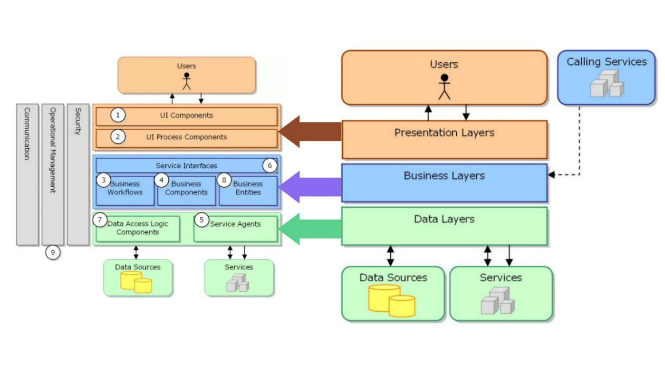

*Hình . Mô hình kiến trúc 3 lớp*

Mô hình 3 lớp hay còn được gọi là mô hình Three Layer (3-Layer), mô hình này ra đời nhằm phân chia các thành phần trong hệ thống, các thành phần cùng chức năng sẽ được nhóm lại với nhau và phân chia công việc cho từng nhóm để dữ liệu không bị chồng chéo và chạy lộn xộn.

Mô hình 3 lớp bao gồm 3 thành phần chính:

**Presentation Layer (GUI)**

Lớp này có nhiệm vụ chính là giao tiếp với người dùng. Nó gồm các thành phần giao diện (winform, webform, …) và thực hiện các công việc như nhập liệu, hiển thị dữ liệu, kiểm tra tính đúng đắn dữ liệu trước khi gọi lớp Business Logic Layer (BLL).

**Business Logic Layer (BLL)**

Lớp này phân ra thành 2 nhiệm vụ:

* Đáp ứng các yêu cầu thao tác dữ liệu của GUI layer, xử lý chính nguồn dữ liệu từ Presentation Layer trước khi truyền xuống Data Access Layer và lưu xuống hệ quản trị CSDL.
* Kiểm tra các ràng buộc, tính toàn vẹn và hợp lệ dữ liệu, thực hiện tính toán và xử lý các yêu cầu nghiệp vụ, trước khi trả kết quả về Presentation Layer.

**Data Access Layer (DAL)**

Lớp này có chức năng giao tiếp với hệ quản trị CSDL như thực hiện các công việc liên quan đến lưu trữ và truy vấn dữ liệu (tìm kiếm, thêm, xóa, sửa,…).

**Đặc điểm**

* Tương tác theo quy tắc “Thang máy”: không tương tác vượt tầng

**Ưu điểm:**

* Chia sẻ dữ liệu và đồng bộ
* Dễ bảo trì, nâng cấp
* Dễ phát triển, tái sử dụng

**Khuyết điểm:**

* Tốc độ xử lý.
* Chi phí triển khai

## **Mô tả các thành phần trong hệ thống**

|  |  |  |
| --- | --- | --- |
| **Lớp** | **Thành phần** | **Diễn giải** |
| Presentation Layer (GUI) | UI Components | Gồm các thành phần tạo nên giao diện của ứng dụng (GUI). Chúng chịu trách nhiệm thu nhận và hiển thị dữ liệu cho người dùng.  Ví dụ: textbox, button, combobox, … |
| UI Process Components | Thành phần chịu trách nhiệm quản lý các quá trình chuyển đổi giữa các UI |
| Business Logic Layer (BLL) | Service Interface | Cung cấp cho lớp GUI sử dụng thành phần giao diện lập trình |
| Business Workflows | Xác định và điều phối các quy trình nghiệp vụ gồm nhiều bước và kéo dài |
| Business Components | Kiểm tra các quy tắc nghiệp vụ, ràng buộc logic và thực hiện các công việc |
| Business Entities | Thường được sử dụng như Data Transfer Objects (DTO). Có thể sử dụng để truyền dữ liệu giữa các lớp (Presentation và Data Layer) |
| Data Layer (DAL) | Data Access Logic Components | Lưu trữ và truy xuất dữ liệu từ các nguồn dữ liệu (Data Sources) như XML, file system,... Tạo thuận lợi cho cấu hình và bảo trì |
| Service Agents | Tương tác với các dịch vụ từ bên ngoài dễ dàng và đơn giản |

# **CHƯƠNG 4: THIẾT KẾ DỮ LIỆU**

## **Thuật toán lập sơ đồ logic**

### Bước 1: Xét yêu cầu tiếp nhận lịch chuyến bay

1. Thiết kế dữ liệu với tính đúng đắn

Biểu mẫu liên quan: BM1

|  |  |  |  |  |  |
| --- | --- | --- | --- | --- | --- |
| BM1: | | Lịch Chuyến Bay | | | |
| Mã chuyến bay: | | | | Giá vé: | |
| Sân bay đi: | | | | Sân bay đến: | |
| Ngày – giờ: | | | | Thời gian bay: | |
| Số lượng ghế hạng 1: | | | | Số lượng ghế hạng 2: | |
| STT | Sân Bay Trung Gian | | Thời Gian Dừng | | Ghi Chú |
| 1 |  | |  | |  |
| 2 |  | |  | |  |

Sơ đồ luồng dữ liệu: SĐ1

Các thuộc tính mới: MaChuyenBay, SanBayDi, SanBayDen, NgayGio, ThoiGianBay, SoLuongGheHang1, SoLuongGheHang2, MaSanBayTrungGian, TenSanBay, STT, ThoiGianDung, GhiChu

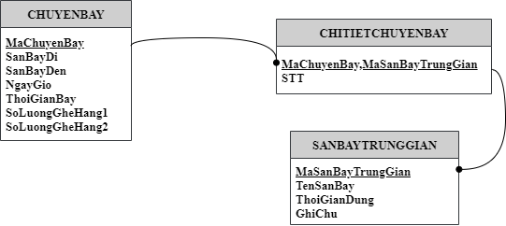

Các thuộc tính trừu tượng: MaChuyenBay, MaSanBayTrungGian

Sơ đồ logic

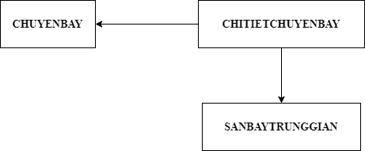

1. Thiết kế dữ liệu với tính tiến hóa

Quy định liên quan: QĐ1

Sơ đồ luồng dữ liệu về việc thay đổi quy định: SĐ7

Các thuộc tính mới: SanBay, ThoiGianBayToiThieu, ThoiGianDungToiThieu, ThoiGianDungToiDa

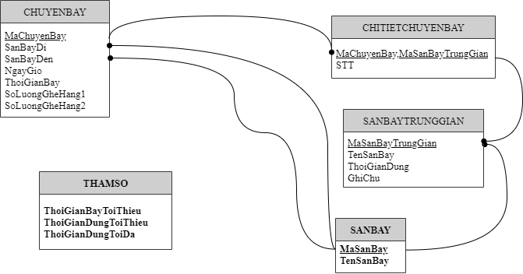

Các thuộc tính trừu tượng: MaSanBay

Sơ đồ logic:

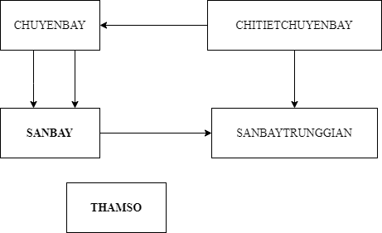

### Bước 2: Xét yêu cầu lập thông tin vé chuyến bay

1. Thiết kế dữ liệu với tính đúng đắn

Biểu mẫu liên quan: BM2

|  |  |  |
| --- | --- | --- |
| BM2: | Vé Chuyến Bay | |
| Chuyến bay: | | Hành khách: |
| CMND: | | Điện thoại: |
| Hạng vé: | | Giá tiền: |

Sơ đồ luồng dữ liệu: SĐ2

Các thuộc tính mới: HanhKhach, CMND, DienThoai, HangVe, GiaTien

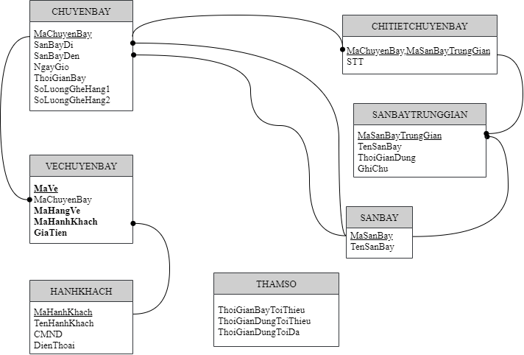

Các thuộc tính trừu tượng: MaVe, MaHangVe, MaHanhKhach

Sơ đồ logic

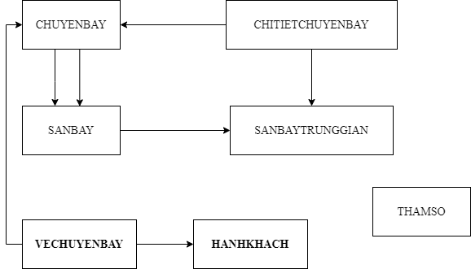

1. Thiết kế dữ liệu với tính tiến hóa

Quy định liên quan: QĐ2

Sơ đồ luồng dữ liệu về việc thay đổi quy định: SĐ8

Các thuộc tính mới: TinhTrangVe, DonGia

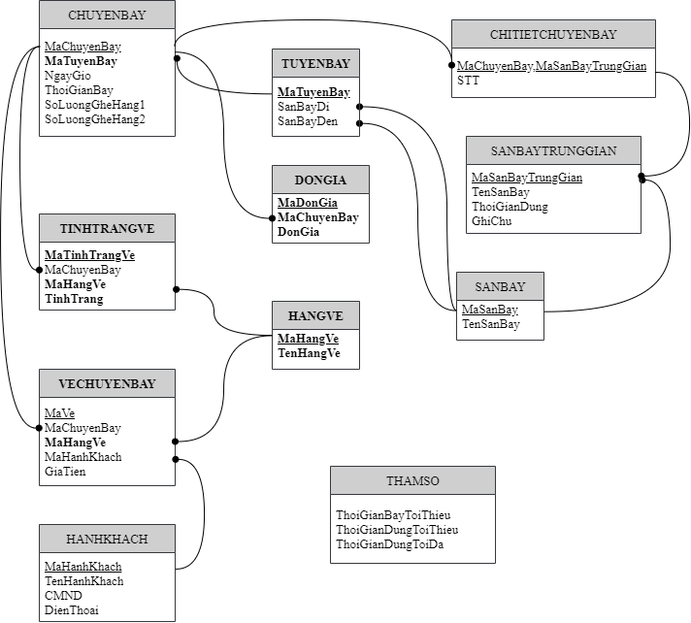

Các thuộc tính trừu tượng: MaTuyenBay, MaTinhTrangVe, MaDonGia, MaTuyenBay

Sơ đồ logic:

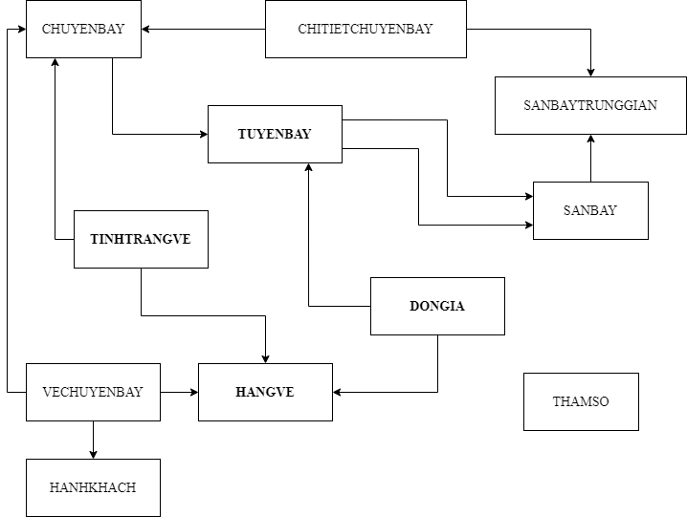

### Bước 3: Xét yêu cầu lập phiếu đặt chỗ

1. Thiết kế dữ liệu với tính đúng đắn

Biểu mẫu liên quan: BM3

|  |  |  |
| --- | --- | --- |
| BM3: | Phiếu Đặt Chỗ | |
| Chuyến bay: | | Hành khách: |
| CMND: | | Điện thoại: |
| Hạng vé: | | Giá tiền: |

Sơ đồ luồng dữ liệu: SĐ3

Các thuộc tính mới: NgayDat

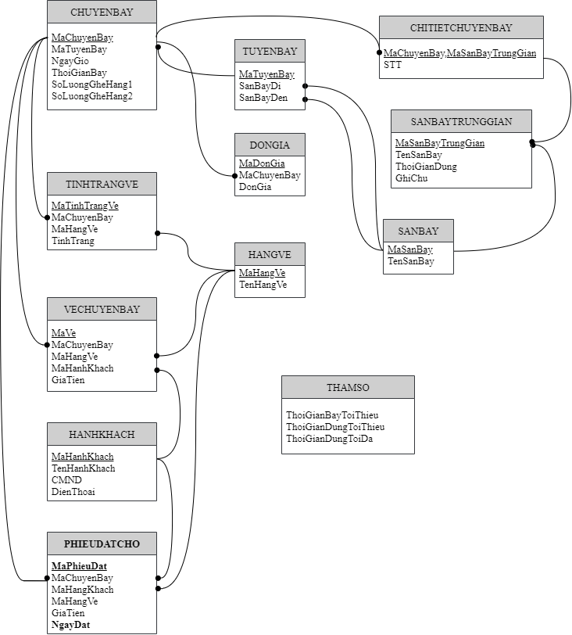

Các thuộc tính trừu tượng: MaPhieuDat

Sơ đồ logic

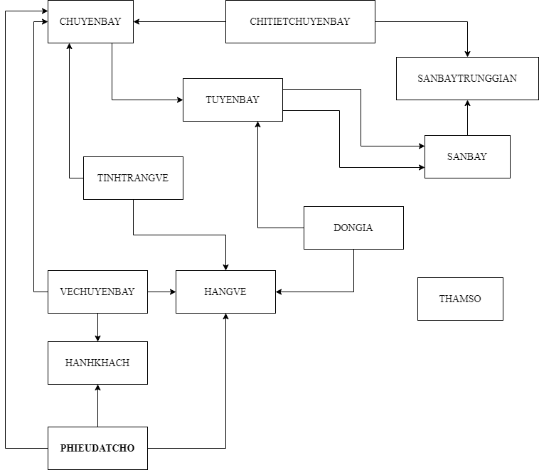

1. Thiết kế dữ liệu với tính tiến hóa

Quy định liên quan: QĐ3

Sơ đồ luồng dữ liệu về việc thay đổi quy định: SĐ9

Các thuộc tính mới: TGChamNhatDatVe, TGChamNhatHuyDatVe

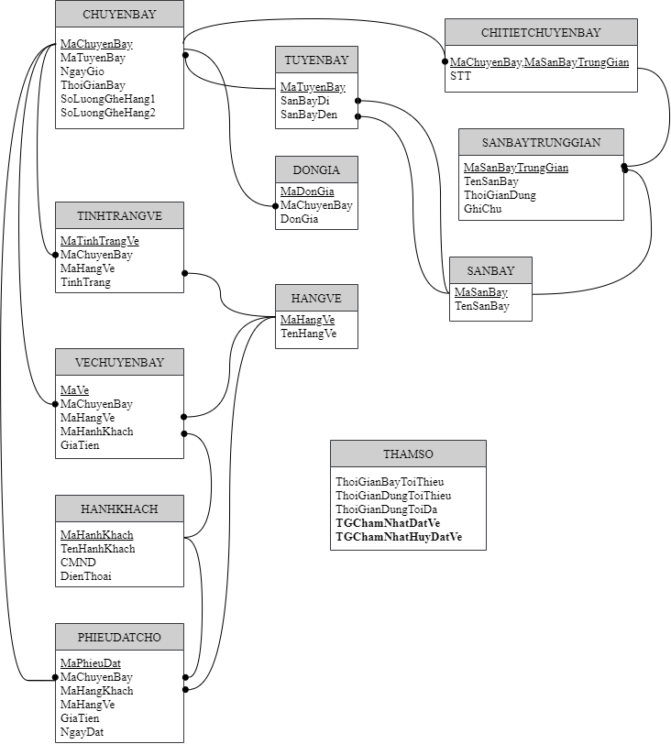

Các thuộc tính trừu tượng:

Sơ đồ logic:

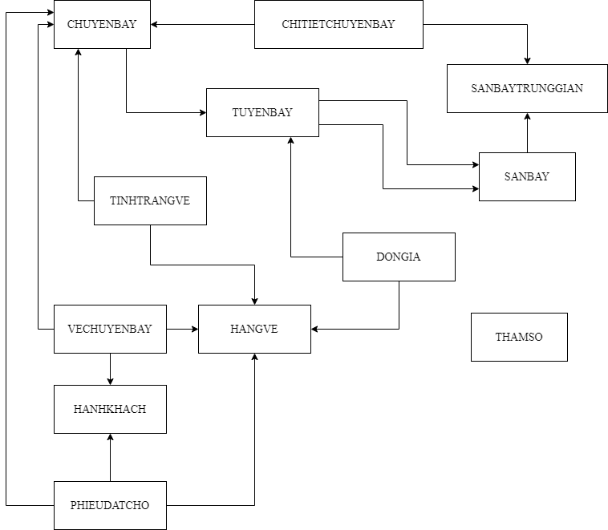

### Bước 4: Xét yêu cầu tra cứu chuyến bay

1. Thiết kế dữ liệu với tính đúng đắn

Biểu mẫu liên quan: BM4

|  |  |  |  |  |  |  |  |
| --- | --- | --- | --- | --- | --- | --- | --- |
| BM4: | | Danh Sách Chuyến Bay | | | | | |
| STT | Sân Bay Đi | | Sân Bay Đến | Khởi Hành | Thời Gian | Số Ghế Trống | Số Ghế Đặt |
| 1 |  | |  |  |  |  |  |
| 2 |  | |  |  |  |  |  |

Sơ đồ luồng dữ liệu: SĐ4

Các thuộc tính mới: SoGheTrong, SoGheDat

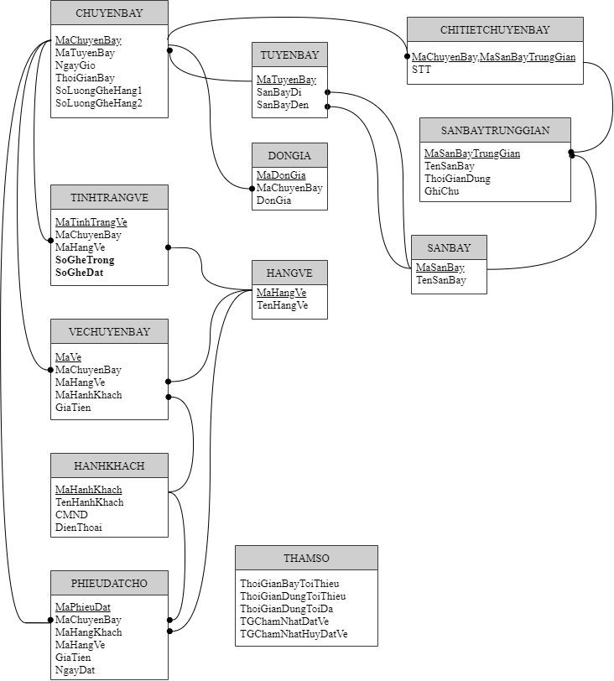

Các thuộc tính trừu tượng:

Sơ đồ logic



1. Thiết kế dữ liệu với tính tiến hóa

Quy định liên quan:

Sơ đồ luồng dữ liệu về việc thay đổi quy định:

Các thuộc tính mới:

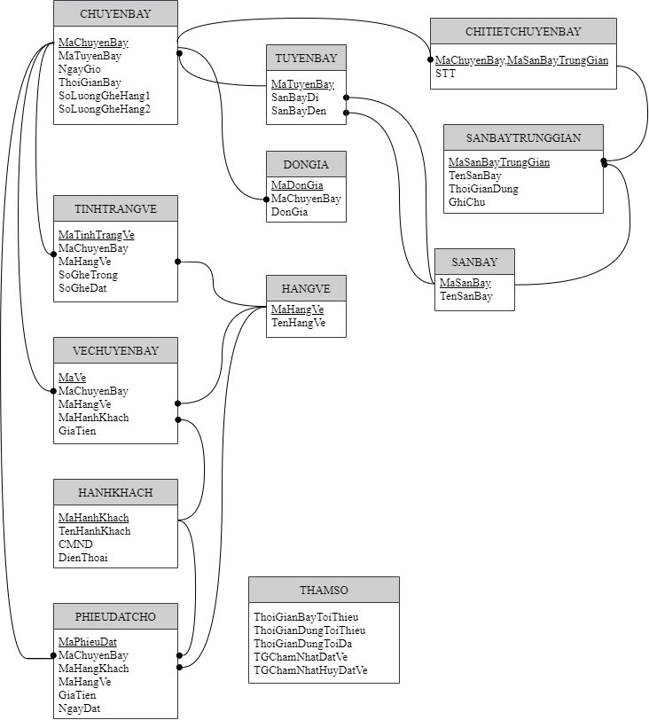

Các thuộc tính trừu tượng:

Sơ đồ logic:



### Bước 5: Xét yêu cầu lập báo cáo doanh thu bán vé

1. Thiết kế dữ liệu với tính đúng đắn

Biểu mẫu liên quan: BM5.1

|  |  |  |  |  |  |
| --- | --- | --- | --- | --- | --- |
| BM5.1 | | Báo Cáo Doanh Thu Bán Vé Các Chuyến Bay | | | |
| Tháng:............................................... | | | | | |
| STT | Chuyến Bay | | Số Vé | Doanh Thu | Tỉ Lệ |
| 1 |  | |  |  |  |
| 2 |  | |  |  |  |

Sơ đồ luồng dữ liệu: SĐ5

Các thuộc tính mới: Thang, SoVe, DoanhThu, TiLe

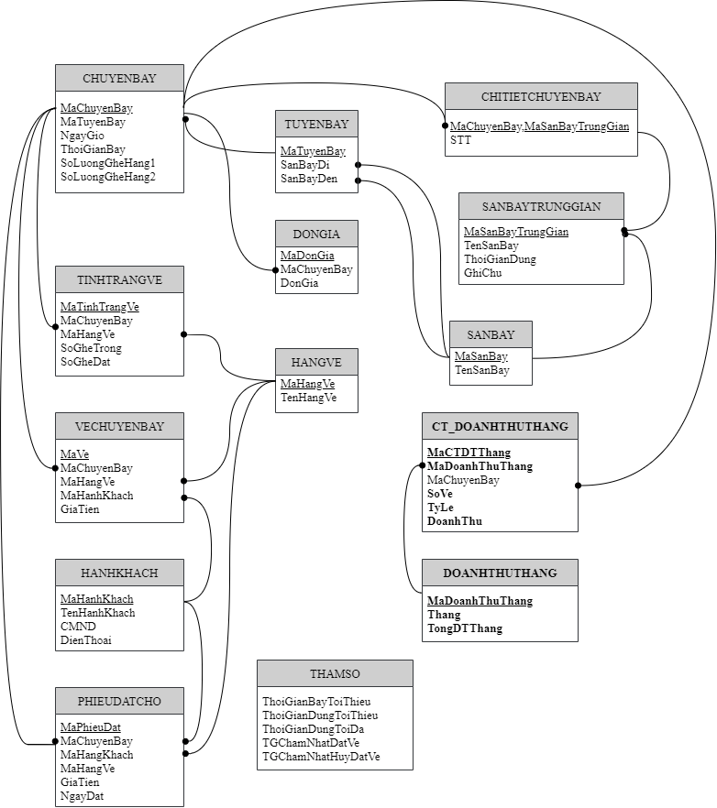

Các thuộc tính trừu tượng: MaDTThang, MaCTDTThang

Sơ đồ logic

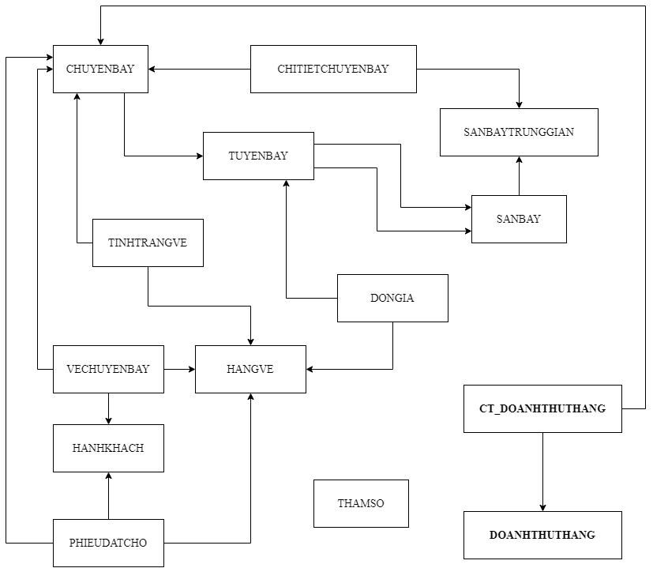

1. Thiết kế dữ liệu với tính tiến hóa

Quy định liên quan:

Sơ đồ luồng dữ liệu về việc thay đổi quy định:

Các thuộc tính mới:

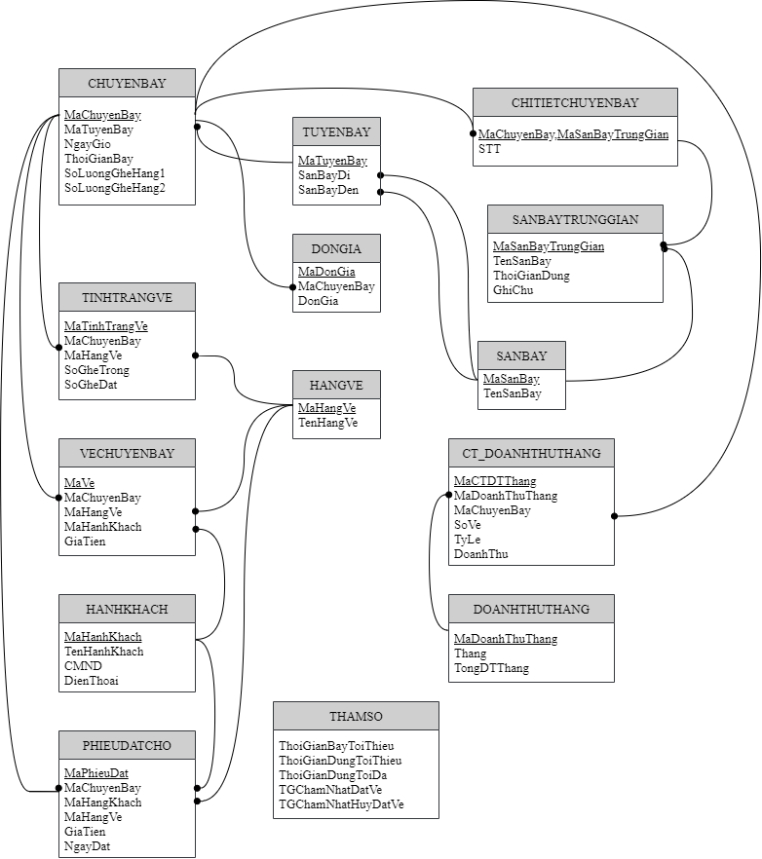

Các thuộc tính trừu tượng:

Sơ đồ logic:

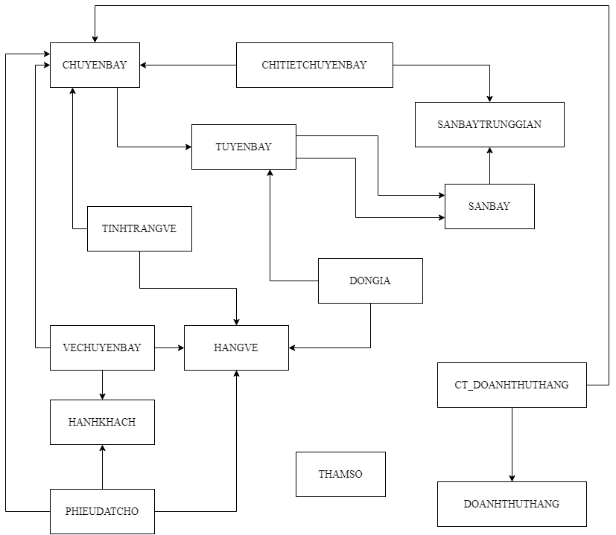

### Bước 6: Xét yêu cầu lập báo cáo doanh thu năm

1. Thiết kế dữ liệu với tính đúng đắn

Biểu mẫu liên quan: BM5.2

|  |  |  |  |  |  |
| --- | --- | --- | --- | --- | --- |
| BM5.2 | | Báo Cáo Doanh Thu Năm | | | |
| Năm:............................................... | | | | | |
| STT | Tháng | | Số Chuyến Bay | Doanh Thu | Tỉ Lệ |
| 1 |  | |  |  |  |
| 2 |  | |  |  |  |

Sơ đồ luồng dữ liệu: SĐ6

Các thuộc tính mới: Nam, SoChuyenBay, TiLe

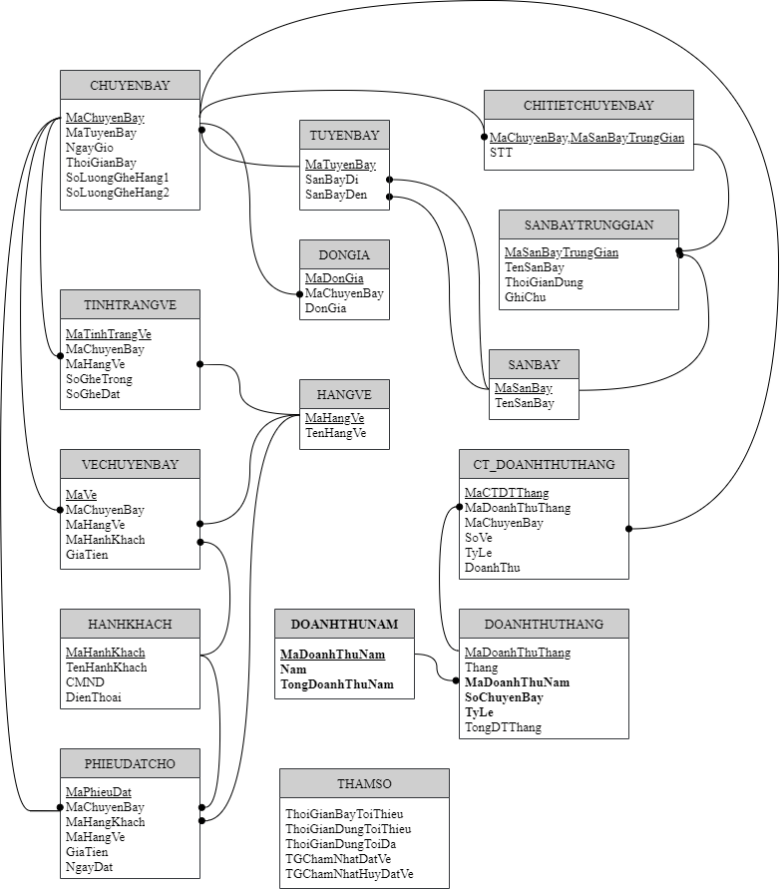

Các thuộc tính trừu tượng: MaDTNam

Sơ đồ logic

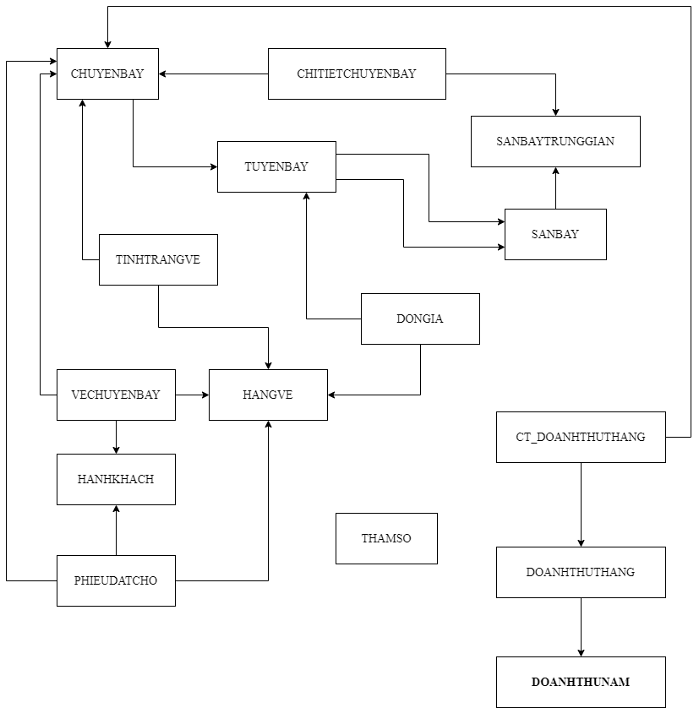

1. Thiết kế dữ liệu với tính tiến hóa

Quy định liên quan:

Sơ đồ luồng dữ liệu về việc thay đổi quy định:

Các thuộc tính mới:

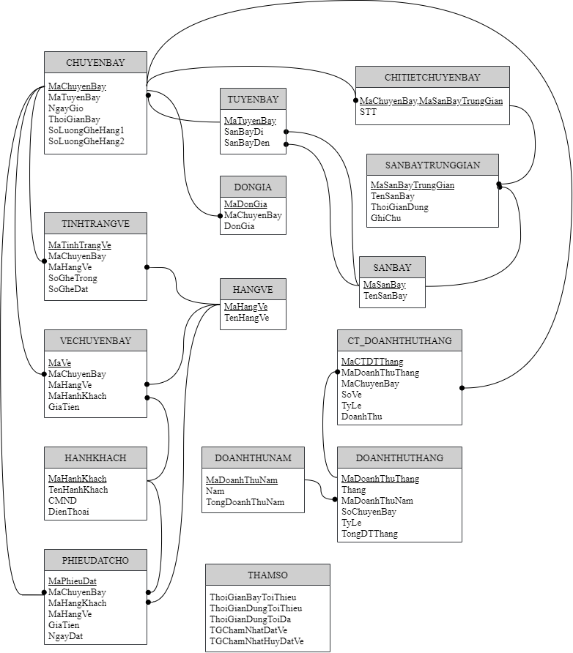

Các thuộc tính trừu tượng:

Sơ đồ logic:

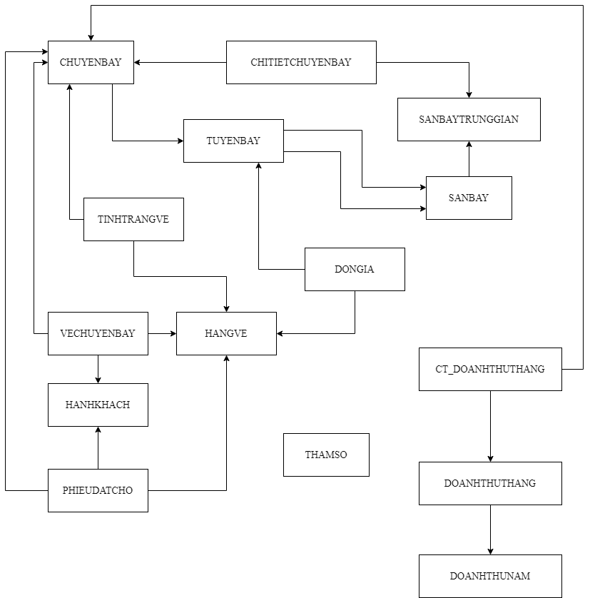

## **Sơ đồ logic hoàn chỉnh**



## **Danh sách các bảng dữ liệu (table) trong sơ đồ**

|  |  |  |
| --- | --- | --- |
| **STT** | **Tên bảng dữ liệu** | **Diễn giải** |
| 1 | CHUYENBAY | Mỗi chuyến bay có một mã chuyến bay (MaChuyenBay), mã tuyến bay (MaTuyenBay), ngày giờ khởi hành (NgayGio), thời gian bay (ThoiGianBay), số lượng ghế hạng 1 (SoLuongGheHang1) và số lượng ghế hạng 2 (SoLuongGheHang2). Mỗi chuyến bay chỉ có một mã chuyến bay duy nhất (MaChuyenBay) |
| 2 | TUYENBAY | Mỗi tuyến bay sẽ có một mã tuyến bay riêng biệt (MaTuyenBay), kèm theo thông tin về sân bay đi (SanBayDi) và sân bay đến (SanBayDen) |
| 3 | CHITIETCHUYENBAY | Mỗi chi tiết chuyến bay sẽ có một mã chuyến bay (MaChuyenBay) để biết chi tiết chuyến bay này thuộc chuyến bay nào, mã sân bay trung gian (MaSanBayTrungGian), và số thứ tự (STT) danh sách các sân bay trung gian kèm theo đó. Mỗi chi tiết chuyến bay chỉ có một mã chuyến bay kèm mã sân bay trung gian duy nhất (MaChuyenBay, MaSanBayTrungGian) |
| 4 | SANBAYTRUNGGIAN | Mỗi sân bay trung gian sẽ có một mã sân bay trung gian (MaSanBayTrungGian) để phân biệt với các sân bay trung gian khác và tên sân bay (TenSanBay), thời gian dừng (ThoiGianDung) và những ghi chú (GhiChu) kèm theo |
| 5 | TINHTRANGVE | Mỗi chuyến bay có một mã tình trạng vé riêng biệt (MaTinhTrangVe), một mã chuyến bay (MaChuyenBay) cho biết chuyến bay nào, mã hạng vé (MaHangVe) để biết hạng vé thuộc loại gì, tình trạng còn bao nhiêu ghế trống (SoGheTrong) và bao nhiêu ghế đã được đặt (SoGheDat) |
| 6 | DONGIA | Mỗi đơn giá sẽ có một mã đơn giá (MaDonGia) riêng biệt, có mã tuyến bay (MaChuyenBay) để biết đó là đơn giá của chuyến bay nào, đơn giá vé (DonGia) để tính giá tiền vé |
| 7 | SANBAY | Mỗi sân bay sẽ có một mã sân bay (MaSanBay) để phân biệt với các sân bay khác và tên sân bay (TenSanBay) |
| 8 | VECHUYENBAY | Mỗi vé chuyến bay sẽ có một mã vé chuyến bay (MaVe) để phân biệt với các vé chuyến bay khác, mã chuyến bay (MaChuyenBay), mã hạng vé (MaHangVe), mã hành khách (MaHanhKhach) và giá tiền vé (GiaTien) |
| 9 | HANGVE | Mỗi hạng vé sẽ có một mã hạng vé (MaHangVe) để phân biệt với các hạng vé khác và tên hạng vé (TenHangVe) |
| 10 | CT_DOANHTHUTHANG | Mỗi chi tiết doanh thu tháng sẽ có một mã chi tiết doanh thu tháng (MaCTDTThang) để phân biệt với các chi tiết doanh thu tháng khác, mã doanh thu tháng (MaDoanhThuThang), mã chuyến bay (MaChuyenBay), số vé đã bán (SoVe), tỷ lệ bán vé (TyLe) và doanh thu bán vé (DoanhThu) |
| 11 | HANHKHACH | Mỗi một khách hàng sẽ có một mã khách hàng (MaKhachHang) để phân biệt với các khách hàng khác, các thông tin cá nhân của khách hàng: tên khách hàng (TenKhachHang), chứng minh nhân dân (CMND), số điện thoại (DienThoai). |
| 12 | DOANHTHUTHANG | Mỗi doanh thu tháng sẽ có một mã doanh thu tháng (MaDoanhThuThang) để phân biệt với các doanh thu tháng (Thang) khác, mã doanh thu năm (MaDoanhThuNam), số chuyến bay trong tháng đó (SoChuyenBay), tỷ lệ bán vé (TyLe) và tổng doanh thu bán vé của tháng đó (TongDoanhThuThang) |
| 13 | DOANHTHUNAM | Mỗi doanh thu năm sẽ có một mã doanh thu năm (MaDoanhThuNam) để phân biệt với các doanh thu năm khác, số năm (Nam) để tính doanh thu và tổng doanh thu bán vé của năm (TongDoanhThuNam) |
| 14 | PHIEUDATCHO | Mỗi phiếu đặt chỗ sẽ có một mã phiếu đặt (MaPhieuDat) để phân biệt với các phiếu đặt chỗ khác, mã chuyến bay (MaChuyenBay), mã hành khách (MaHanhKhach), mã hạng vé (MaHangVe), giá tiền vé (GiaTien) và ngày đặt chỗ (NgayDat) |
| 15 | THAMSO | Mỗi tham số có một mã tham số (MaThamSo) để phân biệt với các tham số khác, tên tham số (TenThamSo) và giá trị (GiaTri). |

## **Mô tả từng bảng dữ liệu**

### Bảng CHUYENBAY

|  |  |  |  |  |
| --- | --- | --- | --- | --- |
| **STT** | **Thuộc tính** | **Kiểu dữ liệu** | **Ràng buộc** | **Diễn giải** |
| 1 | MaChuyenBay | varchar(10) | Khóa chính | Mã chuyến bay |
| 2 | MaTuyenBay | varchar(10) | Not null | Mã tuyến bay |
| 3 | NgayGio | Smalldatetime | Not null | Ngày giờ bay |
| 4 | ThoiGianBay | Int | Not null | Thời gian bay |
| 5 | SoLuongGheHang1 | int | Not null | Số lượng ghế hàng 1 |
| 6 | SoLuongGheHang2 | int | Not null | Số lượng ghế hàng 2 |

### Bảng TUYENBAY

|  |  |  |  |  |
| --- | --- | --- | --- | --- |
| **STT** | **Thuộc tính** | **Kiểu dữ liệu** | **Ràng buộc** | **Diễn giải** |
| 1 | MaTuyenBay | varchar(10) | Khoá chính | Mã tuyến bay |
| 2 | SanBayDi | varchar(10) | Khoá phụ | Sân bay đi |
| 3 | SanBayDen | varchar(10) | Khoá phụ | Sân bay đến |

### Bảng CHITIETCHUYENBAY

|  |  |  |  |  |
| --- | --- | --- | --- | --- |
| **STT** | **Thuộc tính** | **Kiểu dữ liệu** | **Ràng buộc** | **Diễn giải** |
| 1 | MaChuyenBay | varchar(10) | Khoá chính | Mã chuyến bay |
| 2 | MaSanBayTrungGian | varchar(10) | Khoá chính | Mã sân bay trung gian |
| 3 | STT | varchar(10) | Not null | Số thứ tự |

### Bảng SANBAYTRUNGGIAN

|  |  |  |  |  |
| --- | --- | --- | --- | --- |
| **STT** | **Thuộc tính** | **Kiểu dữ liệu** | **Ràng buộc** | **Diễn giải** |
| 1 | MaSanBayTrungGian | varchar(10) | Khoá chính | Mã sân bay trung gian |
| 2 | TenSanBay | varchar(10) | Not null | Tên sân bay |
| 3 | ThoiGianDung | int | Not null | Thời gian dừng |
| 4 | GhiChu | varchar(100) | Not null | Ghi chú |

### Bảng TINHTRANGVE

|  |  |  |  |  |
| --- | --- | --- | --- | --- |
| **STT** | **Thuộc tính** | **Kiểu dữ liệu** | **Ràng buộc** | **Diễn giải** |
| 1 | MaTinhTrangVe | varchar(10) | Khoá chính | Mã tình trạng vé |
| 2 | MaChuyenBay | varchar(10) | Khoá phụ | Mã chuyến bay |
| 3 | MaHangVe | varchar(10) | Khoá phụ | Mã hạng vé |
| 4 | SoGheTrong | int | Not null | Số ghế trống |
| 5 | SoGheDat | int | Not null | Số ghế đặt |

### Bảng DONGIA

|  |  |  |  |  |
| --- | --- | --- | --- | --- |
| **STT** | **Thuộc tính** | **Kiểu dữ liệu** | **Ràng buộc** | **Diễn giải** |
| 1 | MaDonGia | varchar(10) | Khoá chính | Mã đơn giá |
| 2 | MaChuyenBay | varchar(10) | Khoá phụ | Mã chuyến bay |
| 3 | DonGia | float | Not null | Đơn giá |

### Bảng SANBAY

|  |  |  |  |  |
| --- | --- | --- | --- | --- |
| **STT** | **Thuộc tính** | **Kiểu dữ liệu** | **Ràng buộc** | **Diễn giải** |
| 1 | MaSanBay | varchar(10) | Khoá chính | Mã sân bay |
| 2 | TenSanBay | Nvarchar(50) | Not null | Tên sân bay |

### Bảng VECHUYENBAY

|  |  |  |  |  |
| --- | --- | --- | --- | --- |
| **STT** | **Thuộc tính** | **Kiểu dữ liệu** | **Ràng buộc** | **Diễn giải** |
| 1 | MaVe | varchar(10) | Khoá chính | Mã tình trạng vé |
| 2 | MaChuyenBay | varchar(10) | Khoá phụ | Mã chuyến bay |
| 3 | MaHangVe | varchar(10) | Khoá phụ | Mã hạng vé |
| 4 | MaHanhKhach | varchar(10) | Khoá phụ | Mã hành khách |
| 5 | GiaTien | float | Not null | Giá tiền |

### Bảng HANGVE

|  |  |  |  |  |
| --- | --- | --- | --- | --- |
| **STT** | **Thuộc tính** | **Kiểu dữ liệu** | **Ràng buộc** | **Diễn giải** |
| 1 | MaHangVe | varchar(10) | Khoá chính | Mã hạng vé |
| 2 | TenHangVe | Nvarchar(50) | Not null | Tên hạng vé |

### Bảng CT_DOANHTHUTHANG

|  |  |  |  |  |
| --- | --- | --- | --- | --- |
| **STT** | **Thuộc tính** | **Kiểu dữ liệu** | **Ràng buộc** | **Diễn giải** |
| 1 | MaCTDTThang | varchar(10) | Khoá chính | Mã chi tiết doanh thu tháng |
| 2 | MaDoanhThuThang | varchar(10) | Khoá phụ | Mã doanh thu tháng |
| 3 | MaChuyenBay | varchar(10) | Khoá phụ | Mã chuyến bay |
| 4 | SoVe | int | Not null | Số vé |
| 5 | TyLe | float | Not null | Tỷ lệ |
| 6 | DoanhThu | float | Not null | Doanh thu |

### Bảng HANHKHACH

|  |  |  |  |  |
| --- | --- | --- | --- | --- |
| **STT** | **Thuộc tính** | **Kiểu dữ liệu** | **Ràng buộc** | **Diễn giải** |
| 1 | MaHanhKhach | varchar(10) | Khoá chính | Mã hành khách |
| 2 | TenHanhKhach | Nvarchar(50) | Not null | Tên hành khách |
| 3 | CMND | varchar(12) | Not null | Số CMND |
| 4 | DienThoai | varchar(10) | Not null | Số điện thoại |

### Bảng DOANHTHUTHANG

|  |  |  |  |  |
| --- | --- | --- | --- | --- |
| **STT** | **Thuộc tính** | **Kiểu dữ liệu** | **Ràng buộc** | **Diễn giải** |
| 1 | MaDoanhThuThang | varchar(10) | Khoá chính | Mã doanh thu tháng |
| 2 | Thang | int | Not null | Tháng |
| 3 | MaDoanhThuNam | varchar(10) | Khoá phụ | Mã doanh thu năm |
| 4 | SoChuyenBay | int | Not null | Số chuyến bay |
| 5 | TyLe | float | Not null | Tỷ lệ |
| 6 | TongDoanhThuThang | float | Not null | Tổng doanh thu tháng |

### Bảng DOANHTHUNAM

|  |  |  |  |  |
| --- | --- | --- | --- | --- |
| **STT** | **Thuộc tính** | **Kiểu dữ liệu** | **Ràng buộc** | **Diễn giải** |
| 1 | MaDoanhThuNam | varchar(10) | Khoá chính | Mã doanh thu năm |
| 2 | Nam | int | Not null | Năm |
| 3 | TongDoanhThuNam | float | Not null | Tổng doanh thu năm |

### Bảng PHIEUDATCHO

|  |  |  |  |  |
| --- | --- | --- | --- | --- |
| **STT** | **Thuộc tính** | **Kiểu dữ liệu** | **Ràng buộc** | **Diễn giải** |
| 1 | MaPhieuDat | varchar(10) | Khóa chính | Mã phiếu đặt |
| 2 | MaChuyenBay | varchar(10) | Khoá phụ | Mã chuyến bay |
| 3 | MaHanhKhach | varchar(10) | Khoá phụ | Mã chuyến bay |
| 4 | MaHangVe | varchar(10) | Khoá phụ | Mã hạng vé |
| 5 | GiaTien | float | Not null | Giá tiền |
| 6 | NgayDat | smalldatetime | Not null | Ngày đặt |

### Bảng THAMSO

|  |  |  |  |  |
| --- | --- | --- | --- | --- |
| **STT** | **Thuộc tính** | **Kiểu dữ liệu** | **Ràng buộc** | **Diễn giải** |
| 1 | TGBayToiThieu | int | Not null | Thời gian bay tối thiểu |
| 2 | TGDungToiThieu | int | Not null | Thời gian dừng tối thiểu |
| 3 | TGDungToiDa | int | Not null | Thời gian dừng tối đa |
| 4 | TGChamNhatDatVe | int | Not null | Thời gian chậm nhất đặt vé |
| 5 | TGChamNhatHuyDatVe | int | Not null | Thời gian chậm nhất huỷ đặt vé |

# **CHƯƠNG 5: THIẾT KẾ GIAO DIỆN**

## **Sơ đồ liên kết các màn hình**

## **Danh sách các màn hình**

|  |  |  |  |
| --- | --- | --- | --- |
| **STT** | **Màn hình** | **Loại màn hình** | **Chức năng** |
| 1 | Màn hình Đăng nhập | Màn hình nhập liệu | Dùng cho người dùng đăng nhập tài khoản được cấp để sử dụng phần mềm |
| 2 | Màn hình Quản lý cho nhân viên | Màn hình chính | Gồm các tab để chuyển  qua lại các màn hình và 1  tab dùng để thoát chương  trình, cho phép người dùng chọn các công việc sẽ thực hiện với phần mềm |
| 3 | Màn hình Quản lý cho người quản lý | Màn hình chính | Gồm các tab để chuyển  qua lại các màn hình,  cho phép người dùng chọn các  công việc sẽ thực hiện với phần mềm |
| 4 | Màn hình Sân bay | Màn hình nhập liệu | Cho phép nhập và lưu trữ thông tin về sân bay |
| 5 | Màn hình Tuyến bay | Màn hình nhập liệu | Cho phép nhập và lưu trữ thông tin về tuyến bay |
| 6 | Màn hình Tra cứu chuyến bay | Màn hình nhập liệu và tra cứu | Hiển thị thông tin tra cứu chuyến bay, tình trạng vé. Cho phép xoá chuyến bay hoặc sửa thông tin chuyến bay. |
| 7 | Màn hình Hành khách |  |  |
| 8 | Màn hình Tiếp nhận chuyến bay | Màn hình nhập liệu | Cho phép nhập và lưu trữ chuyến bay, sân bay trung gian, danh sách vé của các chuyến bay |
| 9 | Màn hình Bán vé  chuyến bay | Màn hình nhập liệu và tra cứu | Cho phép tìm kiếm chuyến bay từ sân bay đi và sân bay đến từ đó cho phép nhập và lưu trữ vé chuyến bay được bán cho khách hàng |
| 10 | Màn hình Đặt chỗ chuyến bay | Màn hình nhập liệu và tra cứu | Cho phép tìm kiếm chuyến bay từ sân bay đi và sân bay đến từ đó cho phép nhập và lưu trữ vé chuyến bay được đặt chỗ cho khách hàng |
| 11 | Màn hình Thay đổi quy định | Màn hình nhập liệu | Hiển thị các quy định hiện hành, cho phép người dùng nhập, xem và thay đổi các quy định |
| 12 | Màn hình Sân bay trung gian | Màn hình nhập liệu | Cho phép nhập và lưu trữ thông tin về sân bay trung gian |
| 13 | Màn hình Hủy đặt chỗ chuyến bay | Màn hình nhập liệu | Hiển thị danh sách đặt vé, cho phép người dùng nhập, xem và hủy vé |
| 14 | Màn hình Đăng xuất | Màn hình chính | Cho phép người dùng đăng xuất khỏi chương trình |
| 15 | Màn hình Báo cáo doanh thu | Báo biểu | Hiển thị doanh thu tháng theo vé và phiếu đặt, hiển thị tổng doanh thu và xuất file PDF. |
| 16 | Màn hình Tài khoản | Màn hình nhập liệu | Hiển thị thông tin tài khoản, cho phép người dùng nhập, xem và thay đổi thông tin tài khoản |

## **Mô tả các màn hình**

## **Màn hình đăng nhập**

a. Giao diện

b. Mô tả các đối tượng trên màn hình:

|  |  |  |  |  |
| --- | --- | --- | --- | --- |
| **STT** | **Tên** | **Kiểu** | **Ràng buộc** | **Chức năng** |
| 1 | textBox_tendangnhap | TextBox |  | Nhập tên đăng nhập |
| 2 | textBox_matkhau | TextBox |  | Nhập mật khẩu |
| 3 | button_dangnhap | Button |  | Đăng nhập vào phần mềm với tài khoản, mật khẩu |
| 4 | button_thoat | Button |  | Đóng chương trình |

c. Danh sách biến cố và xử lý tương ứng trên màn hình:

|  |  |  |
| --- | --- | --- |
| **STT** | **Biến cố** | **Xử lý** |
| 1 | Nhấn vào nút Đăng nhập | Kiểm tra thông tin tài khoản nếu đúng thì cho đăng nhập |
| 2 | Nhấn vào nút Thoát | Thoát chương trình (hiện thông báo) |

## **Màn hình quản lý cho nhân viên**

a. Giao diện

b. Mô tả các đối tượng trên màn hình:

|  |  |  |  |  |
| --- | --- | --- | --- | --- |
| **STT** | **Tên** | **Kiểu** | **Ràng buộc** | **Chức năng** |
| 1 | tabPage_sanbay | TabControl |  | Hiển thị màn hình Sân bay |
| 2 | tabPage_tuyenbay | TabControl |  | Hiển thị màn hình Tuyến bay |
| 3 | tabPage_chuyenbay | TabControl |  | Hiển thị màn hình Chuyến bay |
| 4 | tabPage_hanhkhach | TabControl |  | Hiển thị màn hình Hành khách |
| 5 | tabPage_tiepnhan | TabControl |  | Hiển thị màn hình Tiếp nhận |
| 6 | tabPage_Banve | TabControl |  | Hiển thị màn hình Bán vé |
| 7 | tabPage_datcho | TabControl |  | Hiển thị màn hình Đặt chỗ |
| 8 | tabPage_quydinh | TabControl |  | Hiển thị màn hình Thay đổi quy định |
| 9 | tabPage_sbtrunggian | TabControl |  | Hiển thị màn hình Sân bay trung gian |
| 10 | tabPage_huydatcho | TabControl |  | Hiển thị màn hình Hủy đặt chỗ |
| 11 | tabPage_dangxuat | TabControl |  | Hiển thị màn hình Đăng xuất |

## **Màn hình quản lý cho người quản lý**

a. Giao diện

b. Mô tả các đối tượng trên màn hình:

|  |  |  |  |  |
| --- | --- | --- | --- | --- |
| **STT** | **Tên** | **Kiểu** | **Ràng buộc** | **Chức năng** |
| 1 | tabPage_doanhthu | TabControl |  | Hiển thị màn hình Doanh thu |
| 2 | tabPage_taikhoan | TabControl |  | Hiển thị màn hình Account |

## **Màn hình sân bay**

a. Giao diện

b. Mô tả các đối tượng trên màn hình:

|  |  |  |  |  |
| --- | --- | --- | --- | --- |
| **STT** | **Tên** | **Kiểu** | **Ràng buộc** | **Chức năng** |
| 1 | textbox_masanbay | TextBox |  | Nhập mã sân bay |
| 2 | textBox_tensanbay | TextBox | Chỉ được nhập chữ | Nhập tên sân bay |
| 3 | button_themSB | Button |  | Thêm sân bay vào danh sách |
| 4 | button_xoaSB | Button |  | Xóa sân bay khỏi danh sách |
| 5 | button_suaSB | Button |  | Sửa dữ liệu trong danh sách |

c. Danh sách biến cố và xử lý tương ứng trên màn hình:

|  |  |  |
| --- | --- | --- |
| **STT** | **Biến cố** | **Xử Lý** |
| 1 | Nhấn vào nút Thêm | Lưu thông tin xuống bảng DataGirdView |
| 2 | Nhấn vào nút Xóa | Xóa thông tin trong bảng DataGirdView |
| 3 | Nhấn vào nút Sửa | Sau khi nhập thông tin cần sửa thì sẽ cập nhật lên bảng DataGirdView |

## **Màn hình tuyến bay**

a. Giao diện

b. Mô tả các đối tượng trên màn hình:

|  |  |  |  |  |
| --- | --- | --- | --- | --- |
| **STT** | **Tên** | **Kiểu** | **Ràng buộc** | **Chức năng** |
| 1 | textbox_matuyenbay | TextBox |  | Nhập mã tuyến bay |
| 2 | textBox_sanbaydiTuyenbay | TextBox | Chỉ được nhập chữ | Nhập tên sân bay đi |
| 3 | textBox_sanbaydenTuyenbay | TextBox | Chỉ được nhập chữ | Nhập tên sân bay đến |
| 4 | button_themTuyenBay | Button |  | Thêm sân bay vào danh sách |
| 5 | button_xoaTuyenBay | Button |  | Xóa sân bay khỏi danh sách |
| 6 | Button_suaTuyenBay | Button |  | Sửa dữ liệu trong danh sách |

c. Danh sách biến cố và xử lý tương ứng trên màn hình:

|  |  |  |
| --- | --- | --- |
| **STT** | **Biến cố** | **Xử Lý** |
| 1 | Nhấn vào nút Thêm | Lưu thông tin xuống bảng DataGirdView |
| 2 | Nhấn vào nút Xóa | Xóa thông tin trong bảng DataGirdView |
| 3 | Nhấn vào nút Sửa | Sau khi nhập thông tin cần sửa thì sẽ cập nhật lên bảng DataGirdView |

## **Màn hình Tra cứu chuyến bay**

a. Giao diện

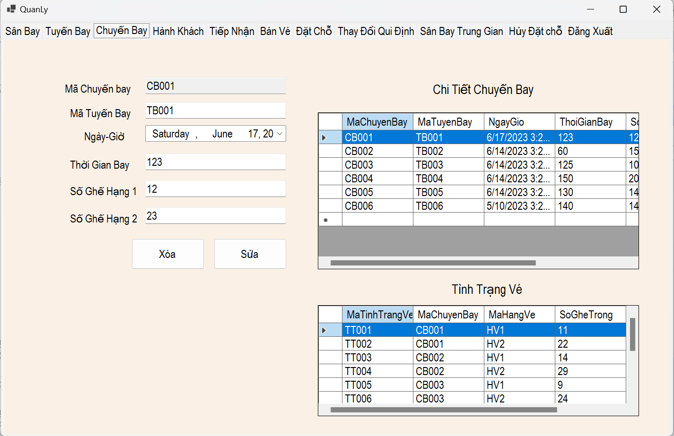

b. Mô tả các đối tượng trên màn hình:

|  |  |  |  |  |
| --- | --- | --- | --- | --- |
| **STT** | **Tên** | **Kiểu** | **Ràng buộc** | **Chức năng** |
| 1 | textBox_CB_machuyenbay | TextBox |  | Hiển thị Mã chuyến bay |
| 2 | textBox_CB_matuyenbay | TextBox |  | Hiển thị và thay đổi Mã tuyến bay |
| 3 | dateTimePicker_CB_ngaygio | DateTimePicker |  | Hiển thị và thay đổi ngày giờ bay |
| 4 | textBox_CB_thoigianbay | TextBox |  | HIển thị và thay đổi thời gian bay |
| 5 | textBox_CB_ghehang1 | TextBox |  | Hiển thị và thay đổi số lượng ghế hạng 1 |
| 6 | textBox_CB_ghehang2 | TextBox |  | Hiển thị và thay đổi số lượng ghế hạng 1 |
| 7 | dataGridView_CB_loadcb | DataGridView |  | Hiển thị các chuyến bay |
| 8 | dataGridView_CB_loadTTV | DataGridView |  | Hiển thị tình trạng vé theo mã chuyến bay |

c. Danh sách biến cố và xử lý tương ứng trên màn hình:

|  |  |  |
| --- | --- | --- |
| **STT** | **Biến cố** | **Xử lý** |
| 1 | Nhấn vào nút Xoá | Xoá thông tin chuyến bay khỏi cơ sở dữ liệu |
| 2 | Nhấn vào nút Sửa | Sửa các thông tin của chuyến bay |

## **Màn hình Hành khách**

1. Giao diện

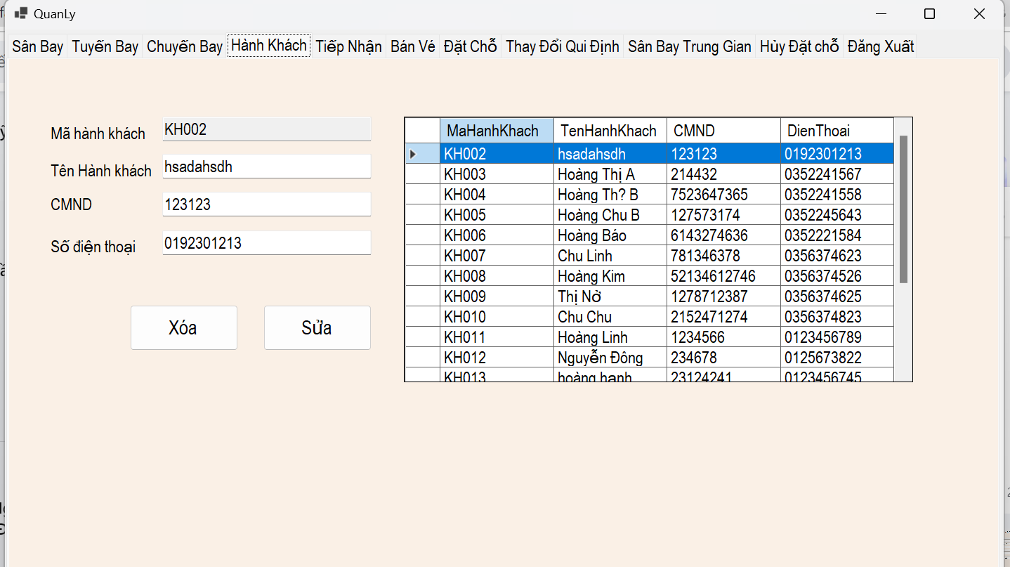

1. Mô tả các đối tượng trên màn hình:

|  |  |  |  |  |
| --- | --- | --- | --- | --- |
| **STT** | **Tên** | **Kiểu** | **Ràng buộc** | **Chức năng** |
| 1 | textBox_mahanhkhach | Textbox | Tự động tăng | Mã của hành khách |
| 2 | textBox_tenhanhkhach | Textbox |  | Nhập tên hành khách |
| 3 | textBox_cmnd | Textbox | Nhập ký số 0-9 | Nhập số CMND của hành khách |
| 4 | textBox_sdt | Textbox | Nhập ký số 0-9 | Nhập số điện thoại của hành khách |
| 5 | dataGridView_HK_loadhk | DataGridView |  | Hiển thị danh sách hành khách |
| 6 | button_xoaHanhKhach | Button |  | Xóa hành khách khỏi danh sách |
| 7 | button_suaHanhKhach | Button |  | Sửa dữ liệu trong danh sách |

c. Danh sách biến cố và xử lý tương ứng trên màn hình:

|  |  |  |
| --- | --- | --- |
| **STT** | **Biến cố** | **Xử lý** |
| 1 | Nhấn vào nút Xoá | Xoá thông tin hành khách khỏi cơ sở dữ liệu |
| 2 | Nhấn vào nút Sửa | Sửa các thông tin của hành khách |

## **Màn hình tiếp nhận chuyến bay**

a. Giao diện

b. Mô tả các đối tượng trên màn hình:

|  |  |  |  |  |
| --- | --- | --- | --- | --- |
| **STT** | **Tên** | **Kiểu** | **Ràng buộc** | **Chức năng** |
| 1 | textBox_machuyenbay | Textbox | Tự động tăng | Mã của chuyến bay |
| 2 | dateTimePicker_ngaytiepnhan | Datetime |  | Nhập ngày bay của chuyến bay |
| 3 | textBox_thoigianbay | Textbox | Thời gian bay ràng buộc theo thời gian bay tối thiếu của phần thay đổi quy định | Nhập thời gian bay của chuyến bay |
| 4 | textBox_soghe1 | Textbox | Nhập ký số 0-9 | Nhập số ghế hạng 1 |
| 5 | textBox_dongia | Textbox | Nhập ký số 0-9 | Nhập đơn giá chuyến bay |
| 6 | comboBox_matuyenbay | Combobox |  | Chọn theo danh sách Mã tuyến bay |
| 7 | textBox_sanbaydi | Textbox | Chọn mã chuyến bay tự động hiện | Sân  bay đi |
| 8 | textBox_sanbayden | Textbox | Chọn mã chuyến bay tự động hiện | Sân bay đến |
| 9 | textBox_soghe2 | Textbox | Nhập ký số 0-9 | Nhập số ghế hạng 2 |
| 10 | checkedListBox_sanbaytrunggian | CheckListBox |  | Chọn trong danh sách sân bay có sẵn |
| 11 | button_tiepnhan | Button |  | Tiếp nhận một chuyến bay |

c. Danh sách biến cố và xử lý tương ứng trên màn hình:

|  |  |  |
| --- | --- | --- |
| **STT** | **Biến cố** | **Xử lý** |
| 1 | Chọn button Tiếp Nhận | Lưu thông tin chuyến bay xuống CSDL |

## **Màn hình bán vé chuyến bay**

a. Giao diện

b. Mô tả các đối tượng trên màn hình:

|  |  |  |  |  |
| --- | --- | --- | --- | --- |
| **STT** | **Tên** | **Kiểu** | **Ràng buộc** | **Chức năng** |
| 1 | textBox_machuyenbayVe | Textbox |  | Nhập Mã của chuyến bay để mua vé |
| 2 | radioButton_vehang1 | Radiobutton |  | Chọn loại hạng vé 1 |
| 3 | radioButton_vehang2 | Radiobutton |  | Chọn loại hạng vé 2 |
| 4 | textBox_giatienDatcho | Textbox | Tự động hiển thị khi chọn hạng vé | Giá tiền của vé |
| 5 | textBox_tenhanhkhach | Textbox |  | Nhập tên hành khách |
| 6 | textBox_CMND | Textbox | Nhập ký số 0-9 | Nhập cmnd |
| 7 | textBox_dienthoai | Textbox | Nhập ký số 0-9 | Chọn số điện thoại của khách hàng |
| 8 | comboBox_sanbaydi | Combobox | Chọn mã chuyến bay tự động hiện | Sân  bay đi |
| 9 | comboBox_sanbayden | Combobox | Chọn mã chuyến bay tự động hiện | Sân bay đến |
| 10 | button_xemDSchuyenbay | Button | Nhập số | Xem danh sách chuyến bay |
| 11 | button_muave | Button |  | Mua vé chuyến bay |

c. Danh sách biến cố và xử lý tương ứng trên màn hình:

|  |  |  |
| --- | --- | --- |
| **STT** | **Biến cố** | **Xử lý** |
| 1 | Chọn button xem | So sánh thông tin sân bay đi và sân bay trùng khớp và xuất ra chuyến bay phù hợp trong CSDL |
| 2 | Chọn button mua vé | Lưu thông tin xuống CSDL và trừ đi số ghế trồng cộng thêm số ghế đặt |

## **Màn hình đặt chỗ chuyến bay**

a. Giao diện

b. Mô tả các đối tượng trên màn hình:

|  |  |  |  |  |
| --- | --- | --- | --- | --- |
| **STT** | **Tên** | **Kiểu** | **Ràng buộc** | **Chức năng** |
| 1 | textBox_machuyenbayDatcho | Textbox |  | Nhập Mã của chuyến bay để đặt chỗ |
| 2 | radioButton_hangve1Datcho | Radiobutton |  | Chọn loại hạng vé 1 |
| 3 | radioButton_hangve2Datcho | Radiobutton |  | Chọn loại hạng vé 2 |
| 4 | textBox_giatienDatcho | Textbox | Tự động hiển thị khi chọn hạng vé | Giá tiền của vé |
| 5 | textBox_tenhanhkhachDatcho | Textbox |  | Nhập tên hành khách |
| 6 | textBox_CMNĐatcho | Textbox | Nhập ký số 0-9 | Nhập cmnd |
| 7 | textBox_dienthoaiDatCho | Textbox | Nhập ký số 0-9 | Chọn số điện thoại của khách hàng |
| 8 | dateTimePicker_NgayDatCho | Datetime |  |  |
| 9 | comboBox_sanbaydiDatcho | Combobox | Chọn mã chuyến bay tự động hiện | Sân  bay đi |
| 10 | comboBox_sanbaydenDatcho | Combobox | Chọn mã chuyến bay tự động hiện | Sân bay đến |
| 11 | button_xemCBDatcho | Button |  | Xem danh sách chuyến bay đã đặt chỗ hoặc còn trống |
| 12 | button_Datcho | Button |  | Đặt chỗ cho Chuyến bay |

c. Danh sách biến cố và xử lý tương ứng trên màn hình:

|  |  |  |
| --- | --- | --- |
| **STT** | **Biến cố** | **Xử lý** |
| 1 | Chọn button Xem | So sánh thông tin sân bay đi và sân bay trùng khớp và xuất ra chuyến bay phù hợp trong CSDL |
| 2 | Chọn button Đặt Chỗ | Lưu thông tin xuống CSDL và trừ đi số ghế trồng cộng thêm số ghế đặt |

## **Màn hình Thay đổi quy định**

a. Giao diện

b. Mô tả các đối tượng trên màn hình:

|  |  |  |  |  |
| --- | --- | --- | --- | --- |
| **STT** | **Tên** | **Kiểu** | **Ràng buộc** | **Chức năng** |
| 1 | textbox_thoigianbaytoithieu | TextBox | Chỉ được nhập số | Nhập thời gian bay tối thiểu |
| 2 | textBox_tgdungtoithieuSBTG | TextBox | Chỉ được nhập số | Nhập thời gian dừng tối thiểu |
| 3 | textBox_tgdungtoidaSBTG | TextBox | Chỉ được nhập số | Nhập thời gian dừng tối đa |
| 4 | textBox_TGchamnhatkhidatve | TextBox | Chỉ được nhập số | Nhập thời gian chậm nhất khi đặt vé |
| 5 | textBox_thoigianhuyve | TextBox | Chỉ được nhập số | Nhập thời gian hủy vé |
| 6 | button_capnhatQUIDINH | Button |  | Cập nhật quy định đã được thay đổi giá trị |

c. Danh sách biến cố và xử lý tương ứng trên màn hình:

|  |  |  |
| --- | --- | --- |
| **STT** | **Biến cố** | **Xử lý** |
| 1 | Nhấn vào nút Cập Nhật | Lưu lại giá trị mới xuống bảng THAMSO |

## **Màn hình Sân bay trung gian**

a. Giao diện

b. Mô tả các đối tượng trên màn hình:

|  |  |  |  |  |
| --- | --- | --- | --- | --- |
| **STT** | **Tên** | **Kiểu** | **Ràng buộc** | **Chức năng** |
| 1 | textbox_SBTG_maSBTG | TextBox |  | Nhập mã sân bay trung gian |
| 2 | textbox_SBTG_tenSBTG | TextBox | Chỉ được nhập chữ | Nhập tên sân bay đi |
| 3 | textbox_SBTG_TGDung | TextBox | Chỉ được nhập số | Nhập thời gian dừng |
| 4 | textbox_SBTG_Ghichu | TextBox |  | Nhập ghi chú |
| 5 | button_themTuyenBay | Button |  | Thêm sân bay vào danh sách |
| 6 | button_xoaTuyenBay | Button |  | Xóa sân bay khỏi danh sách |
| 7 | Button_suaTuyenBay | Button |  | Sửa dữ liệu trong danh sách |

c. Danh sách biến cố và xử lý tương ứng trên màn hình:

|  |  |  |
| --- | --- | --- |
| **STT** | **Biến cố** | **Xử Lý** |
| 1 | Nhấn vào nút Thêm | Lưu thông tin xuống bảng DataGirdView |
| 2 | Nhấn vào nút Xóa | Xóa thông tin trong bảng DataGirdView |
| 3 | Nhấn vào nút Sửa | Sau khi nhập thông tin cần sửa thì sẽ cập nhật lên bảng DataGirdView |

## **Màn hình Hủy đặt chỗ chuyến bay**

a. Giao diện

b. Mô tả các đối tượng trên màn hình:

|  |  |  |  |  |
| --- | --- | --- | --- | --- |
| **STT** | **Tên** | **Kiểu** | **Ràng buộc** | **Chức năng** |
| 1 | textBox_Huyve_maphieudat | TextBox | Tự động tăng | Hiển thị mã phiếu đặt |
| 2 | textBox_HUYVE_macb | TextBox |  | Nhập mã chuyến bay |
| 3 | textBox_Huyve_mahangve | TextBox | Mã hạng vé ràng buộc theo số lượng hạng vé của phần thay đổi quy định | Nhập mã hạng vé |
| 4 | textBox_pdc_mahanhkhach | TextBox |  | Nhập mã hành khách |
| 5 | textBox_huyve_giatien | TextBox |  | Nhập giá tiền |
| 6 | dateTimePicker_huyve_ngaydatcho | DateTimePicker | Ngày nhập không vượt quá ngày hiện tại | Nhập ngày đặt chỗ |
| 7 | dataGridView_huyve_loaddatcho | DataGridView |  | Hiển thị danh sách đặt vé |
| 8 | button_huyve | Button |  | Hủy vé đã chọn |

c. Danh sách biến cố và xử lý tương ứng trên màn hình:

|  |  |  |
| --- | --- | --- |
| **STT** | **Biến cố** | **Xử lý** |
| 1 | Nhấn vào nút Hủy Vé | Hủy vé đã chọn ra khỏi danh sách đặt vé |

## **Màn hình Đăng xuất**

a. Giao diện

b. Mô tả các đối tượng trên màn hình:

|  |  |  |  |  |
| --- | --- | --- | --- | --- |
| **STT** | **Tên** | **Kiểu** | **Ràng buộc** | **Chức năng** |
| 1 | button_dangxuat | Button |  | Đăng xuất |

c. Danh sách biến cố và xử lý tương ứng trên màn hình:

|  |  |  |
| --- | --- | --- |
| **STT** | **Biến cố** | **Xử lý** |
| 1 | Nhấn vào nút Đăng xuất | Đăng xuất khỏi chương trình, Đóng cửa sổ làm việc (hiện thông báo) |

## **Màn hình Báo cáo doanh thu**

a. Giao diện

b. Mô tả các đối tượng trên màn hình:

|  |  |  |  |  |
| --- | --- | --- | --- | --- |
| **STT** | **Tên** | **Kiểu** | **Ràng buộc** | **Chức năng** |
| 1 | textBox_thang | TextBox |  | Nhập tên tháng cần xem doanh thu |
| 2 | button_DTTHANG | Button |  | Xem doanh thu tháng |
| 3 | button_DTTONG | Button |  | Xem doanh thu tổng |
| 4 | dataGridView_DTPhieuDat | DataGridView |  | Doanh thu tháng theo vé |
| 5 | dataGridView_DTVE | DataGridView |  | Doanh thu tháng theo phiếu đặt |
| 6 | textBox_TONGDOANTHU | TextBox |  | Tổng doanh thu |
| 7 | button_XUATFILE | Button |  | Chuyển kết quả sang file PDF |

c. Danh sách biến cố và xử lý tương ứng trên màn hình:

|  |  |  |
| --- | --- | --- |
| **STT** | **Biến cố** | **Xử lý** |
| 1 | Nhấn vào nút Doanh thu Tháng | Hiển thị doanh thu tháng theo vé trong bảng Vé và doanh thu tháng theo phiếu đặt trong bảng Phiếu đặt |
| 2 | Nhấn vào nút Doanh thu Tổng | Hiển thị doanh thu tổng tại ô Tổng Doanh Thu |
| 3 | Nhấn vào nút Xuất file | Hiển thị kết quả doanh thu tháng theo vé, doanh thu tháng theo phiếu đặt và tổng doanh thu trên file PDF khổ A4. |

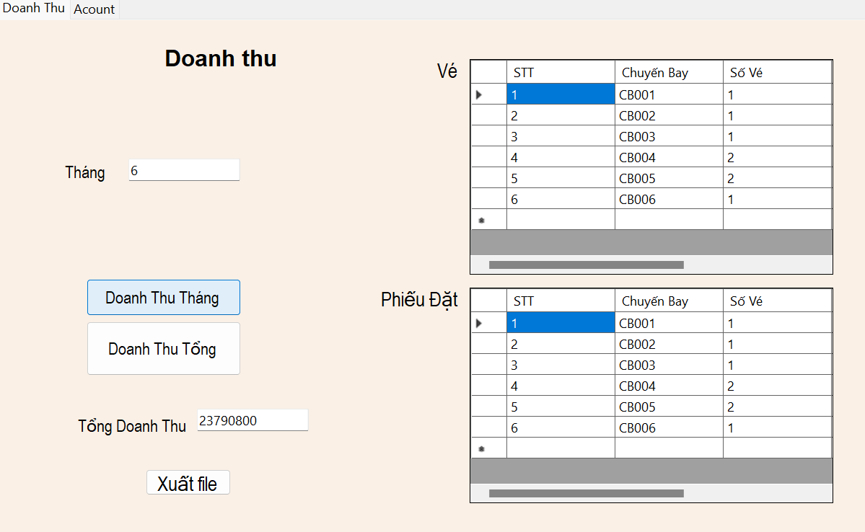

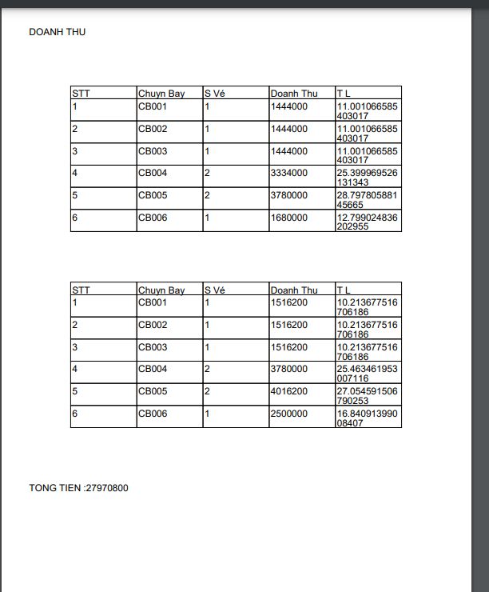

## **Màn hình tài khoản**

a. Giao diện

b. Mô tả các đối tượng trên màn hình:

|  |  |  |  |  |
| --- | --- | --- | --- | --- |
| **STT** | **Tên** | **Kiểu** | **Ràng buộc** | **Chức năng** |
| 1 | textBox_tentaikhoan | TextBox |  | Nhập tên tài khoản |
| 2 | textBox_matkhau | TextBox |  | Nhập mật khẩu |
| 3 | textBox_matkhaumoi | TextBox |  | Nhập mật khẩu mới |
| 4 | textBox_nhaplaimatkhau | TextBox | Chỉ được nhập lại mật khẩu mới | Nhập lại mật khẩu |
| 5 | button_capnhat | Button |  | Cập nhật thông tin tài khoản |

c. Danh sách biến cố và xử lý tương ứng trên màn hình:

|  |  |  |
| --- | --- | --- |
| **STT** | **Biến cố** | **Xử lý** |
| 1 | Nhấn vào nút Cập nhật | Xác nhận sửa thông tin tài khoản và lưu lại |

# **CHƯƠNG 6: CÀI ĐẶT VÀ THỬ NGHIỆM**

|  |  |  |  |
| --- | --- | --- | --- |
| **STT** | **Chức năng** | **Mức độ hoàn thành (%)** | **Ghi chú** |
| 1 | Đăng nhập | 80% | * Đã có giao diện đăng nhập. * Chưa phản hồi khi người người dùng nhập sai tên người dùng và mật khẩu. * Chưa phản hồi khi người dùng quên mật khẩu * Vào giao diện chính của ứng dụng khi người dùng đăng nhập thành công |
| 2 | Yêu cầu phân quyền người dùng | 100% | * Đã có giao diện phân quyền người dùng. * Cho phép thay đổi thông tin tài khoản |
| 3 | Tiếp nhận chuyến bay | 97% | * Đơn giá phải tự nhập |
| 4 | Bán vé chuyến bay | 95% | * Chưa có sự khác biệt giữa bán vé và đặt chỗ. * Chưa có ngày bán vé |
| 5 | Đặt chỗ chuyến bay | 95% | * Chưa có sự khác biệt giữa bán vé và đặt chỗ. * Có thể hủy đặt chỗ chuyến bay |
| 6 | Tra cứu chuyến bay | 70% | * Đã có giao diện Tra cứu chuyến bay. * Cho phép xoá thông tin của chuyến bay. * Cho phép sửa một hoặc nhiều thông tin của chuyến bay. * Chức năng tra cứu chưa thể hiện rõ |
| 7 | Lập báo cáo doanh thu | 100% | * Báo cáo doanh thu. * Có thể xem báo cáo của tháng theo vé và theo phiếu đặt. * Có thể xem tổng kết doanh thu. * Có thể xuất báo cáo dễ dàng cho việc in ấn. |
| 8 | Quản lý sân bay | 90% | * Thiếu công cụ tìm kiếm dữ liệu |
| 9 | Quản lý tuyến bay | 80% | * Chưa ràng buộc đủ với khóa ngoại * Thiếu công cụ tìm kiếm dữ liệu |
| 10 | Quản lý sân bay trung gian | 90% | * Thiếu công cụ tìm kiếm dữ liệu |
| 11 | Quản lý hành khách |  |  |
| 12 | Thay đổi quy định | 80% | * Có thể thay đổi thời gian bay tối thiểu, số sân bay trung gian tối đa, thời gian dừng tối thiểu, thời gian dừng tối đa * Chưa thể thay đổi số lượng hạng vé * Có thể thay đổi thời gian đặt vé chậm nhất, thời gian hủy vé trước khi khởi hành |
| 13 | Đăng xuất | 80% | * Người dùng có thể đăng xuất khỏi chương trình * Có hiển thị thông báo nếu người dùng muốn đăng xuất * Chưa về lại giao diện đăng nhập ban đầu khi người dùng đăng xuất |

**KẾT LUẬN**

Sau 8 tuần nghiên cứu, thiết kế và phát triển, được sự hướng dẫn từ giảng viên, tuy còn vài thiếu sót, nhóm 12 Nhập môn Công nghệ Phần mềm chúng em đã hoàn thiện cơ bản một ứng dụng quản lý bán vé máy bay đáp ứng được các tính năng nghiệp vụ chính, bao gồm: đăng nhập, nhận lịch chuyến bay, bán vé, ghi nhận đặt vé,tra cứu chuyến bay, lập báo cáo doanh thu và thay đổi quy định. Ngoài ra nhóm đã bổ sung thêm một vài tính năng như quản lý sân bay trung gian, quản lý hành khách, phân quyền... Nhóm đã tuân thủ theo mô hình thác nước cải tiến như đã được trình bày trong phần nội dung báo cáo.

Dựa trên những kết quả đạt được cũng như những nhận xét, góp ý của giảng viên hướng dẫn, nhóm chúng em sẽ tiếp tục hoàn thiện các tính năng nghiệp vụ chính, đồng thời sẽ tiếp tục vừa không ngừng nâng cấp giao diện, vừa thêm các chức năng mới phù hợp với yêu cầu nghiệp vụ và thói quen sử dụng của người dùng. Giao diện mới sẽ cho phép người dùng tùy chỉnh chủ đề giao diện, kiểu chữ, ngôn ngữ phù hợp với nhu cầu bản thân. Các biểu tượng, cách bố trí cũng sẽ tường minh và dễ nhìn hơn. Nhóm cũng sẽ nghiên cứu mở rộng thêm tính năng chăm sóc khách hàng, mở rộng ứng dụng để có thể kết nối với nhau thông qua Internet, sử dụng chung một hệ thống lưu trữ dữ liệu, từ đó người dùng có thể trao đổi dữ liệu với nhau dễ dàng, hướng tới phục vụ các chuỗi đại lý bán vé chuyến bay. Mục tiêu cuối cùng của nhóm là thiết kế thành công một hệ thống ứng dụng thân thiện, hỗ trợ người dùng thực hiện nghiệp vụ nhanh chóng và hiệu quả.

**TÀI LIỆU THAM KHẢO**

[1] TS. Đỗ Thị Thanh Tuyền (2023). Bài giảng môn Nhập môn Công nghệ Phần mềm. Trường Đại học Công nghệ Thông tin - ĐHQG TP.HCM

[2] Cục Hàng Không Việt Nam (09/12/2019). Tổng công ty Quản lý bay Việt Nam điều hành chuyến bay thứ 900.000 trong năm 2019. Truy cập tại: <https://caa.gov.vn/hoat-dong-nganh/tong-cong-ty-quan-ly-bay-viet-nam-dieu-hanh-chuyen-bay-thu-900000-trong-nam-2019-20191209162543584.htm>

[3] Lê Ngọc Sơn (26/07/2020). Tìm Hiểu Về Mô Hình 3 Lớp (3 Layer). Viblo. Truy cập tại: <https://viblo.asia/p/tim-hieu-ve-mo-hinh-3-lop-3-layer-Qbq5Qmyz5D8>

[4] Howkteam (2017). Lập trình WPF cơ bản. Truy cập tại: <https://www.howkteam.vn/course/lap-trinh-wpf-co-ban-30>

[5] Howkteam (2022). Lập trình phần mềm Quản lý quán cafe với C# Winform. Truy cập tại: <https://howkteam.vn/course/lap-trinh-phan-mem-quan-ly-quan-cafe-voi-c-winform-24>

[6] Howkteam (2018). Khóa học lập trình C# căn bản. Truy cập tại: <https://www.howkteam.vn/course/khoa-hoc-lap-trinh-c-can-ban-1>

[7] Freetuts (2022). Thêm, sửa, xóa học sinh trong C# Winforms. Truy cập tại: <https://freetuts.net/them-sua-xoa-hoc-sinh-trong-c-winforms-5464.html>

[8] Microsoft. C# documentation. Truy cập tại: <https://learn.microsoft.com/en-us/dotnet/csharp/>

**BẢNG PHÂN CÔNG CÔNG VIỆC**

|  |  |  |  |  |  |
| --- | --- | --- | --- | --- | --- |
| **Công việc** | **21521956** | **21521043** | **21522044** | **21520463** | **21522376** |
| Giới thiệu bài toán cần giải quyết và mô tả quy trình thực hiện các công việc chính | x | x |  | x | x |
| Xác định và mô hình hóa yêu cầu phần mềm | x | x | x | x |  |
| Thiết kế hệ thống | x | x | x |  | x |
| Thiết kế dữ liệu | x | x |  | x | x |
| Thiết kế giao diện | x | x | x | x | x |
| Cài đặt | x |  | x |  | x |
| Kiểm chứng |  | x |  | x |  |
| **Mức độ hoàn thành các công việc được phân công (%)** | **100** | **100** | **100** | **100** | **100** |
| **Mức độ đóng góp cho kết quả của đồ án**  **(tổng cộng = 100%)** | **20** | **20** | **20** | **20** | **20** |